KuHubProject
Sistema de Gestión de Bodega e Inventario
DuocUC

Informe de Arquitectura y Modelo de Datos
Modelo 4+1 Views | Diagrama Entidad-Relación

Versión: v1.0.8
Fecha: 12 de mayo de 2026
Equipo de Arquitectura

1. Introducción
KuHub es un sistema web desarrollado para la gestión de bodega e inventario de insumos de cocina en el contexto académico de DuocUC. La plataforma digitaliza y automatiza el flujo completo de pedidos de ingredientes: desde que un docente solicita materiales para sus clases, pasando por la revisión del gestor de pedidos, hasta la recepción física en bodega y el registro de movimientos de stock.
Este informe presenta la arquitectura del sistema desde dos perspectivas complementarias: el Modelo 4+1 Views, que describe la arquitectura desde cinco vistas diferentes según la audiencia técnica, y el Diagrama Entidad-Relación, que documenta la estructura de la base de datos.

1.1 Ficha del Proyecto
Atributo | Detalle
Sistema | KuHubProject
Versión | v1.0.8
Institución | DuocUC
Fecha | 12 de mayo de 2026
Base de datos | PostgreSQL 16.13
Backend | Spring Boot 3 — Java 21
Frontend | React 18 + TypeScript + Vite
Infraestructura | AWS Lightsail + Docker + GitHub Actions
URL Producción | https://appkuhub.questweb.cl

2. Arquitectura — Modelo 4+1 Views
El Modelo 4+1 Views, propuesto por Philippe Kruchten, describe la arquitectura de software a través de cinco vistas distintas, cada una orientada a un tipo diferente de audiencia y preocupación técnica. Este modelo permite comunicar decisiones arquitectónicas de forma estructurada y completa.

Vista | Foco | Audiencia | Frecuencia de cambio
Lógica | Componentes y responsabilidades | Arquitectos, devs | Medio
Procesos | Flujos e interacciones | PO, QA, backend devs | Bajo
Física | Infraestructura y despliegue | DevOps, SRE | Bajo
Desarrollo | Estructura del código | Desarrolladores | Alto
Escenarios | Casos de uso principales | Stakeholders, QA, PO | Bajo

2.1 Vista Lógica
La Vista Lógica muestra los componentes principales del sistema y cómo interactúan entre sí. Está orientada a arquitectos, desarrolladores backend/frontend y team leads.
KuHub adopta una arquitectura cliente-servidor de tres capas. El cliente es un navegador web que se comunica con el frontend mediante HTTPS. El frontend React, servido por Nginx, se encarga de todas las vistas e interacciones de usuario y realiza llamadas REST al backend. El backend Spring Boot implementa la lógica de negocio organizada en nueve módulos, protegidos por una capa de seguridad JWT con control de acceso basado en roles (RBAC). La persistencia se delega en PostgreSQL.

Descripción de Componentes
Componente | Responsabilidad | Tecnología
Pages | 18 pantallas (dashboard, inventario, usuarios, etc.) | React 18, React Router v5
Components | Componentes reutilizables (modales, tablas, cards) | HeroUI, Tailwind CSS
Services | Clientes HTTP para cada dominio | Axios, TypeScript
State | Gestión de estado (auth, permisos, tema) | Context API, Custom Hooks
Security | Autenticación JWT, rate limiting, permisos RBAC | Spring Security, JWT
Modules | Lógica de negocio por dominio (9 módulos) | Spring Boot Services
Infrastructure | Capas transversales: exceptions, logging, auditoría | Spring Boot
PostgreSQL | Base de datos relacional principal | PostgreSQL 16.13

Nota: Los archivos editables draw.io se encuentran en la carpeta /diagramas/ del repositorio.

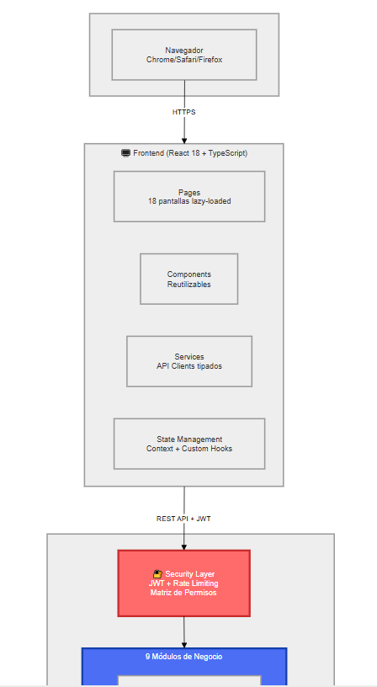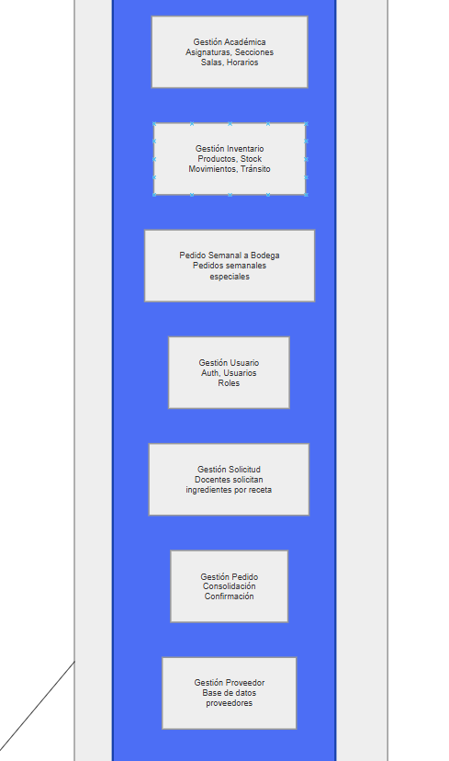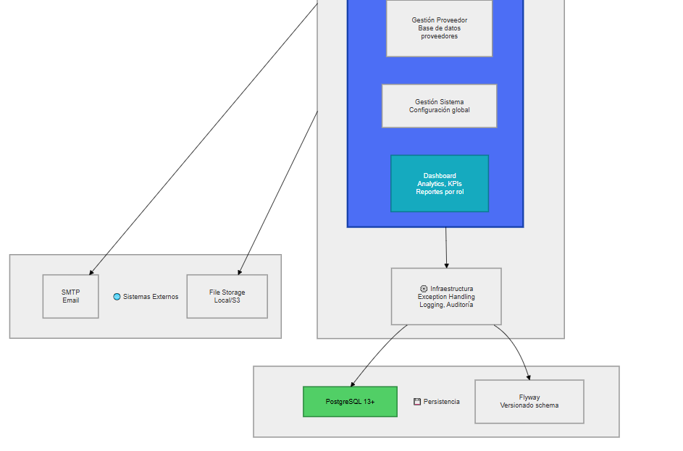

2.2 Vista de Procesos
La Vista de Procesos describe cómo interactúan los componentes para realizar los procesos de negocio críticos según el rol del usuario. Es la vista principal para product managers, analistas de negocio, QA y desarrolladores backend.

Roles del Sistema
El sistema define siete roles con responsabilidades claramente delimitadas:
- Administrador: control total del sistema.
- Co-Administrador: acceso completo excepto gestión de roles y administración del sistema.
- Gestor de Pedidos: opera el módulo de solicitudes y pedidos.
- Profesor a Cargo: crea solicitudes de insumos para sus secciones.
- Docente: consulta solicitudes en modo solo lectura.
- Encargado de Bodega: gestión completa de inventario y bodega de tránsito.
- Asistente de Bodega: apoyo en recepción y consulta de movimientos.
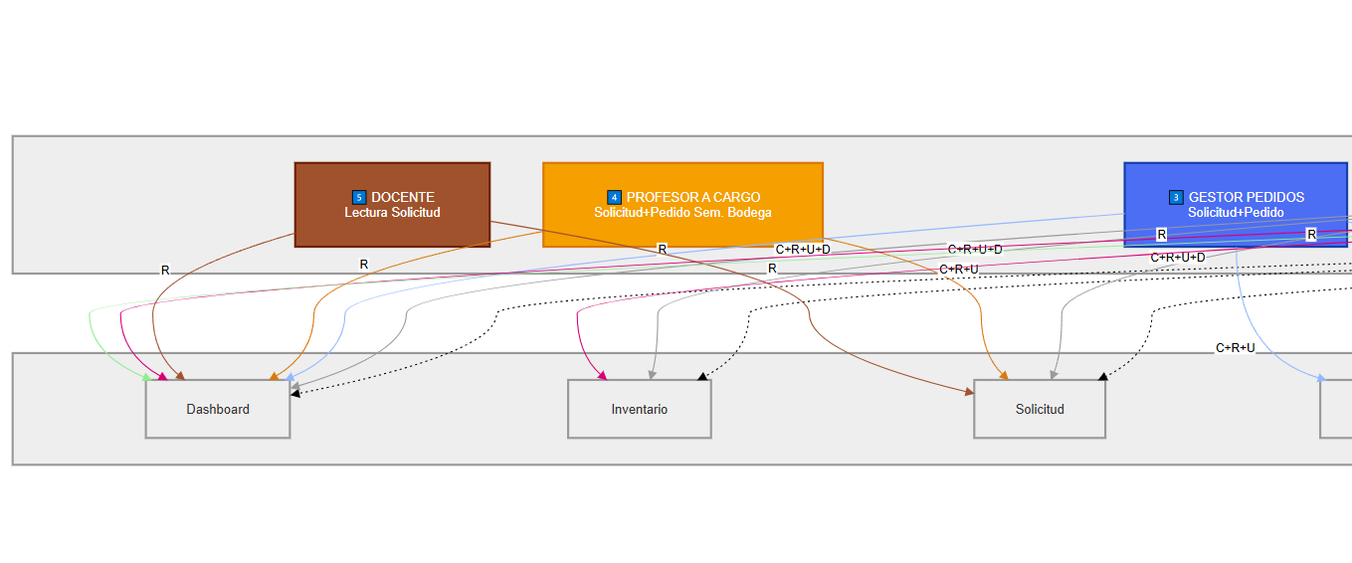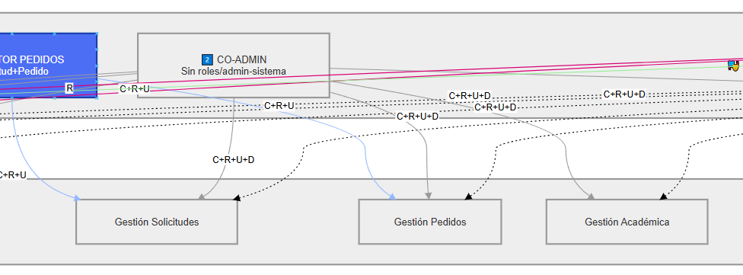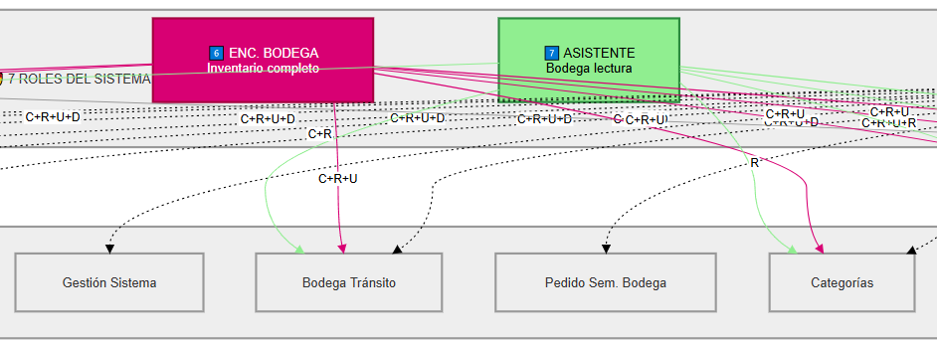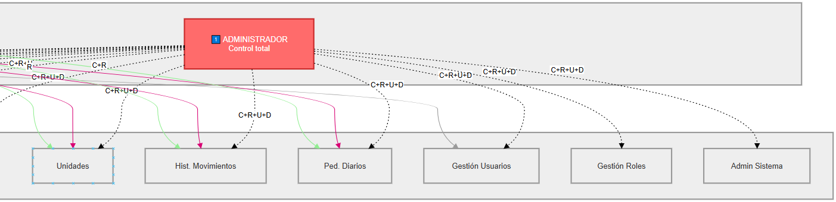

Procesos de Negocio Principales
Los flujos de negocio más relevantes documentados son:

Flujo 1 — Docente(solamente leer)/Profesor Crea Solicitud
El docente o profesor a cargo accede a /solicitud, donde el sistema carga sus asignaturas, secciones y pedidos semanales disponibles. Selecciona asignatura, sección, horario y pedido semanal; el sistema calcula automáticamente las cantidades según los inscritos. El docente ajusta si es necesario y envía la solicitud, que queda en estado PENDIENTE a la espera de revisión del gestor.
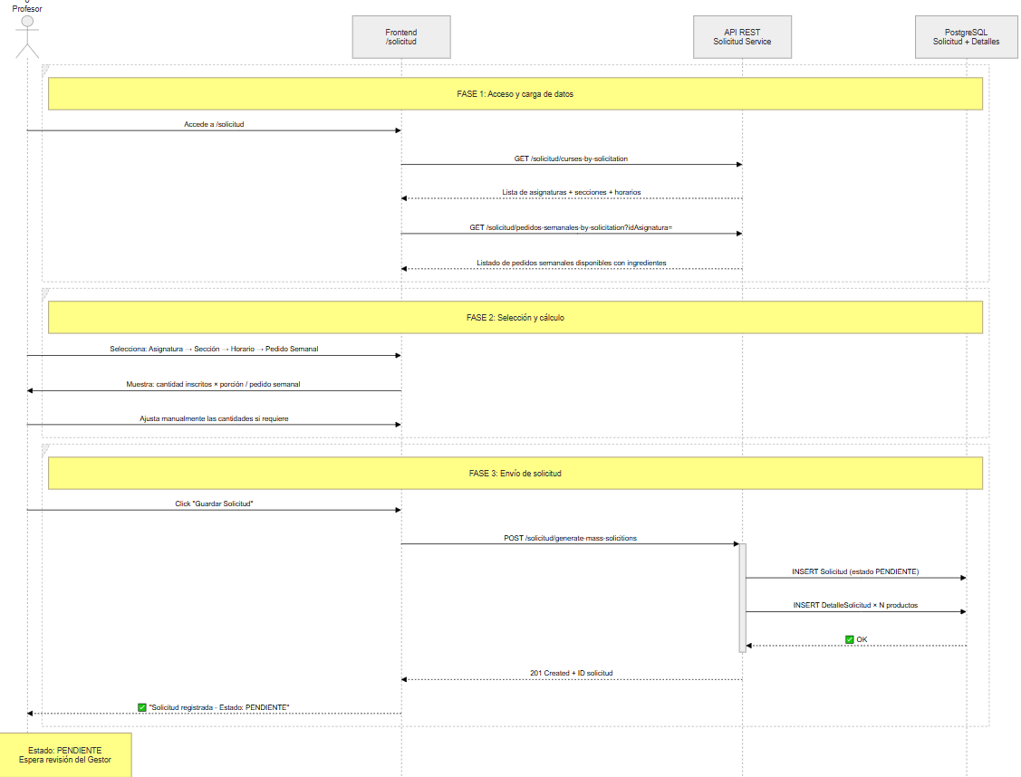

Flujo 2 — Gestor Revisa y Consolida Solicitudes
El gestor accede a /gestion-solicitudes, revisa el listado jerárquico por asignatura y sección, y acepta o rechaza solicitudes masivamente. Posteriormente, en /gestion-pedidos, consolida las solicitudes aceptadas agrupando productos y sumando cantidades para generar un pedido único.
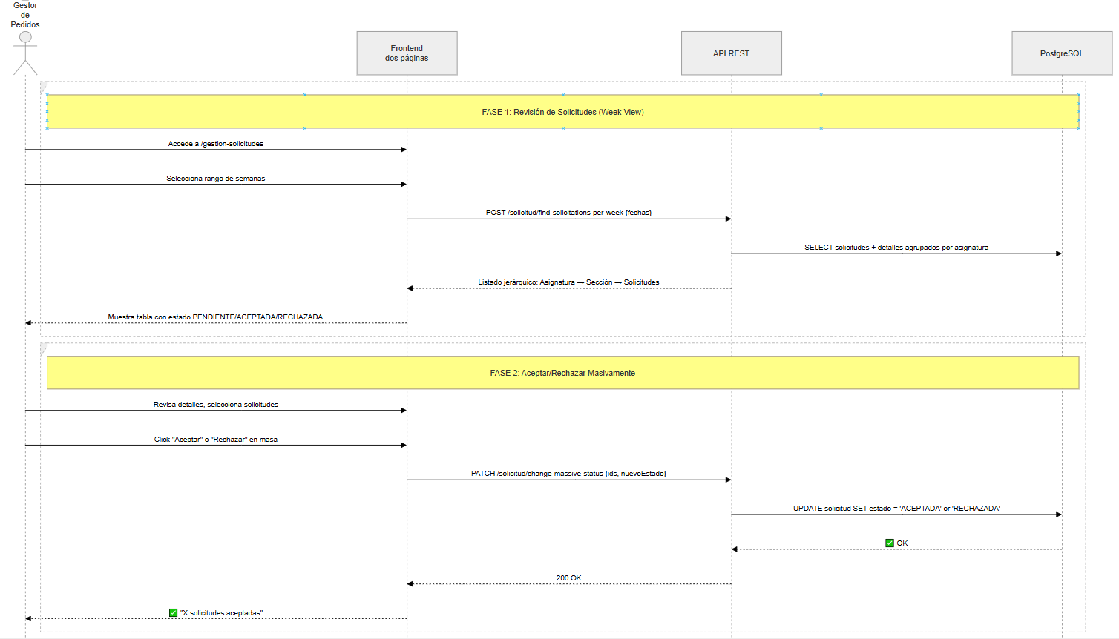
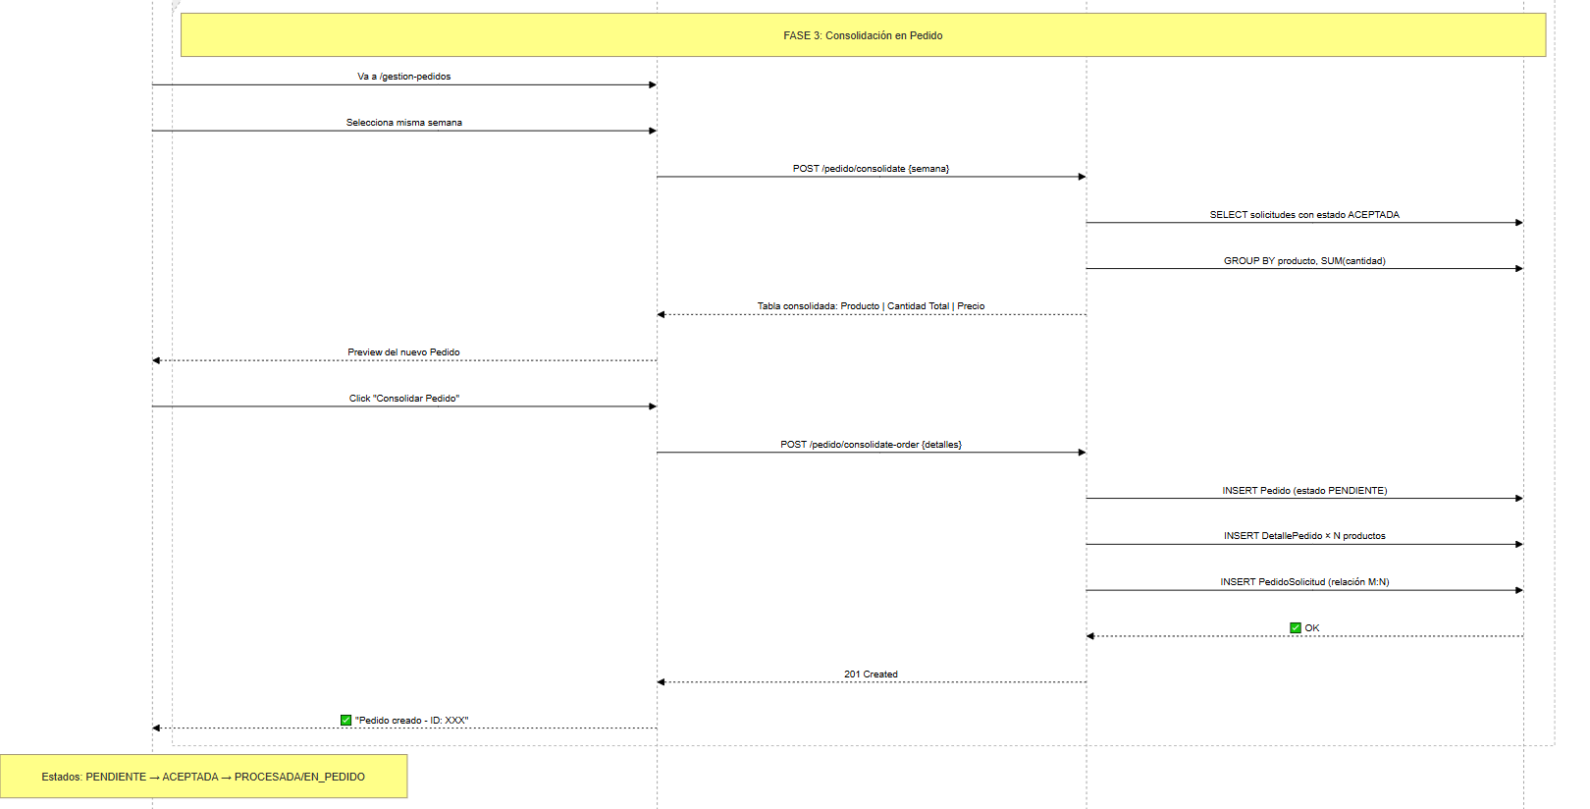

Flujo 3 — Encargado de Bodega Recibe Pedido
El encargado revisa en /bodega-transito los productos en tránsito. Al recibir físicamente la mercancía, confirma las cantidades (ajustando si hay diferencias), lo que desencadena la actualización del stock en inventario, el registro del movimiento de ingreso y el cambio de estado a RECIBIDA en la bodega de tránsito.
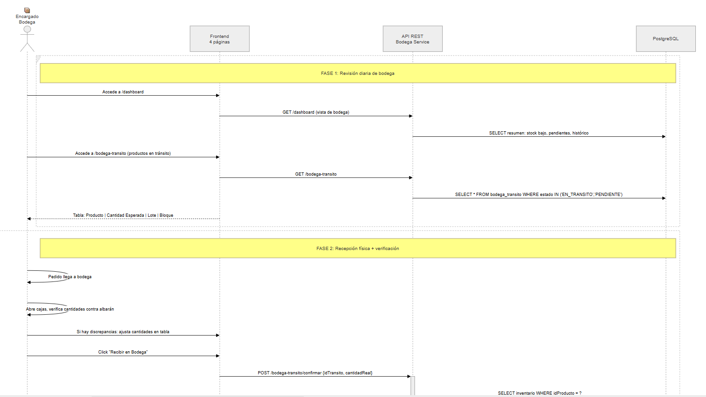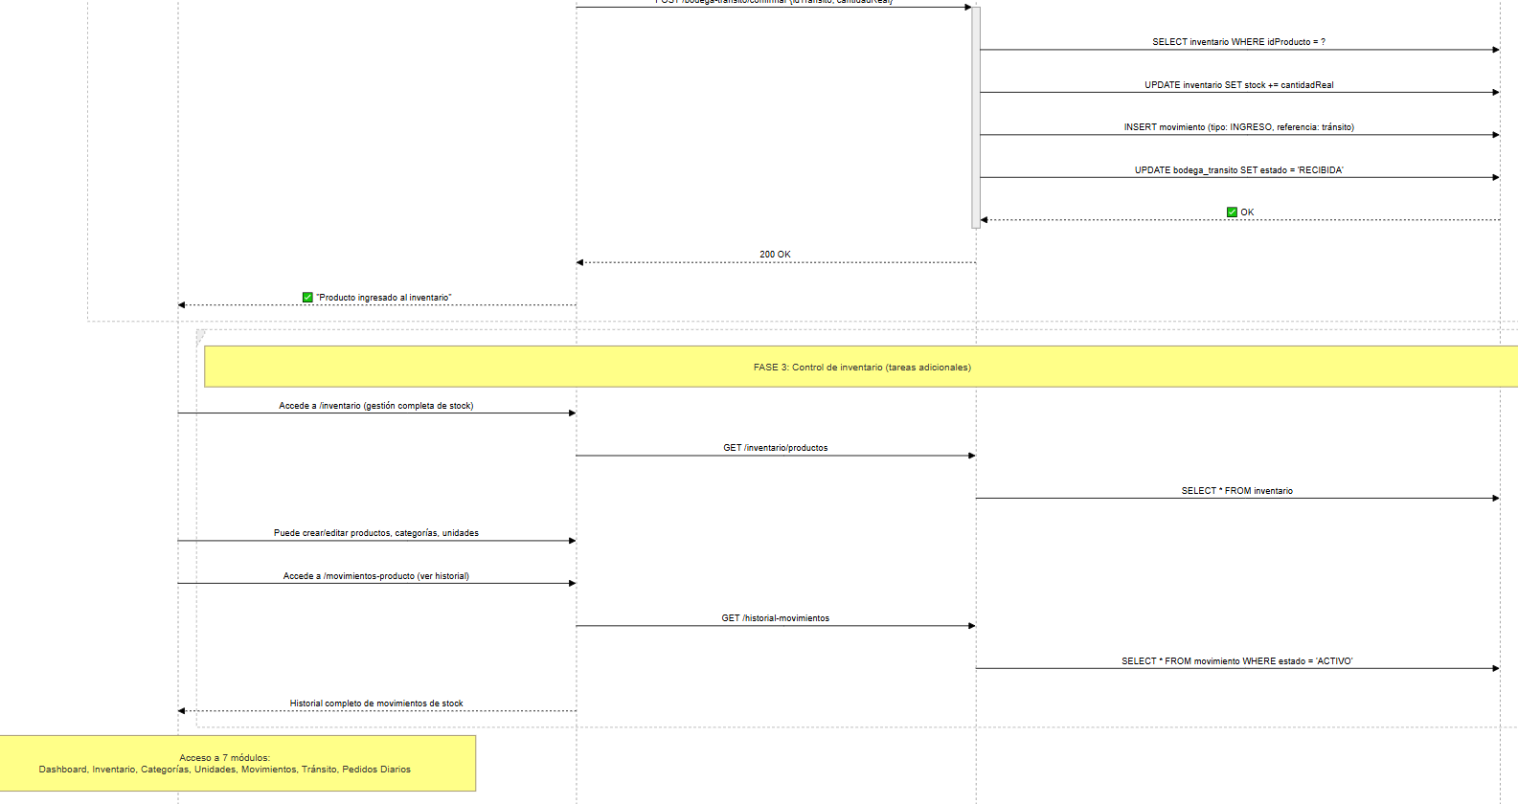

Flujo 4 — Admin Visualiza Dashboards con KPIs

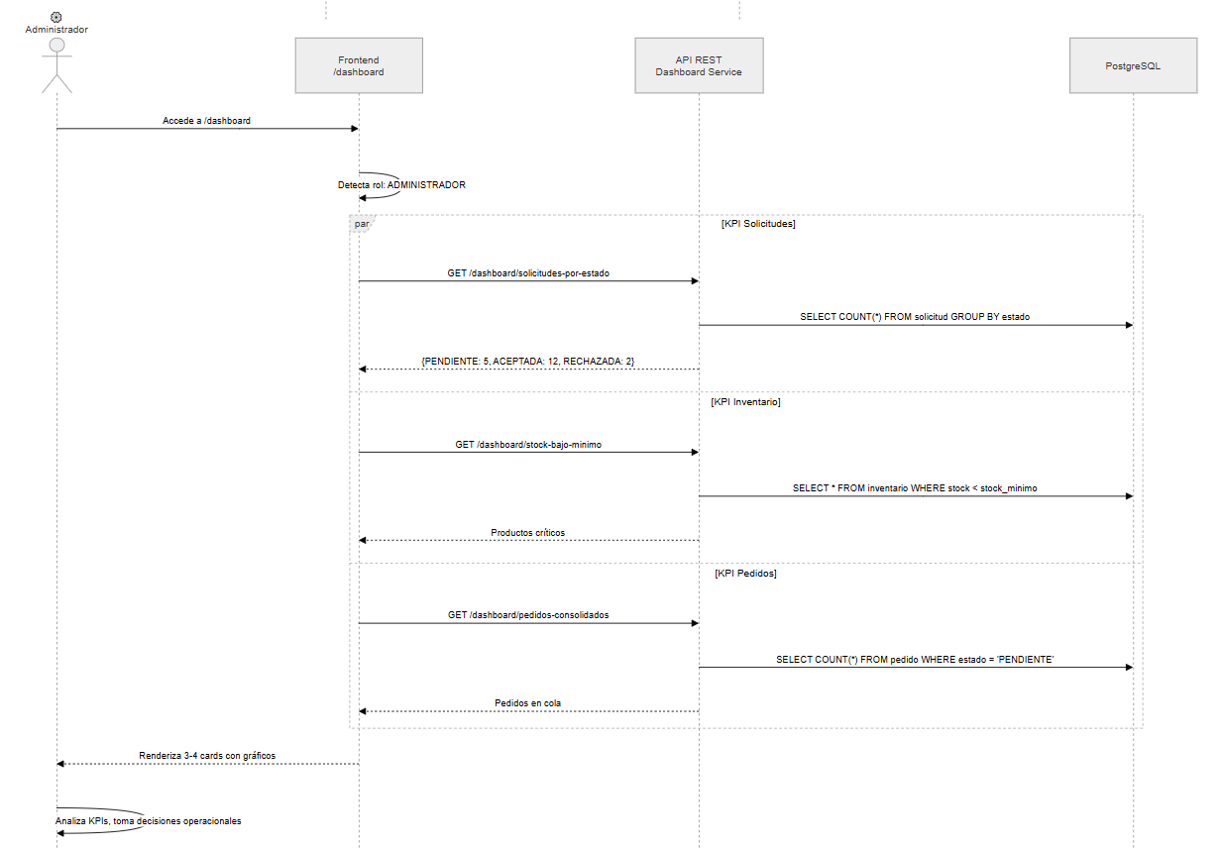

Configuraciones del sistema
El administrador puede restaurar las configuraciones predeterminadas iniciales del sistema cuando lo desee, por ejemplo, restablecer los bloques de horarios.
Además, podrá activar una opción mediante un checkbox para que las solicitudes aceptadas se incluyan automáticamente en el pedido correspondiente de la semana, omitiendo la página de control y gestión de pedidos.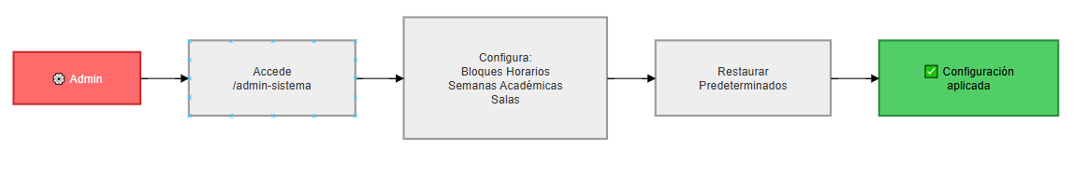

Ciclo de Vida de una Solicitud
Las solicitudes transitan por los siguientes estados: PENDIENTE (al ser creada por el docente) → ACEPTADA o RECHAZADA (por decisión del gestor) → PROCESADA o EN_PEDIDO (una vez consolidada). El estado RECHAZADA o PROCESADA representa el fin del ciclo.
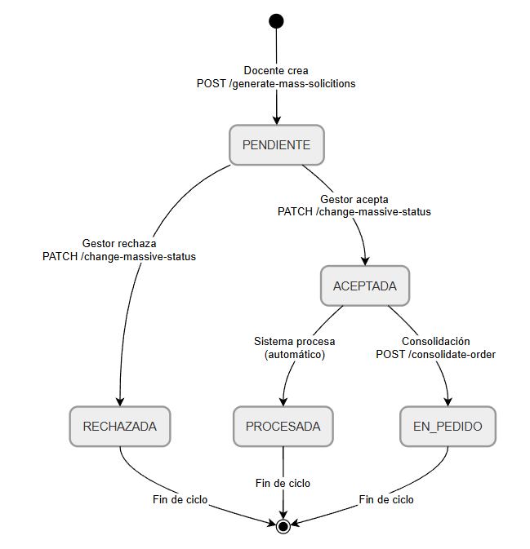

Ciclo de Vida de un Pedido
Los pedidos siguen la secuencia: PENDIENTE (recién consolidado) → APROBADO (aprobado por un administrador) → EN_PREPARACION (entregado a bodega) → ENTREGADO (confirmado por bodega). Un pedido puede cancelarse en cualquier etapa previa a la entrega.
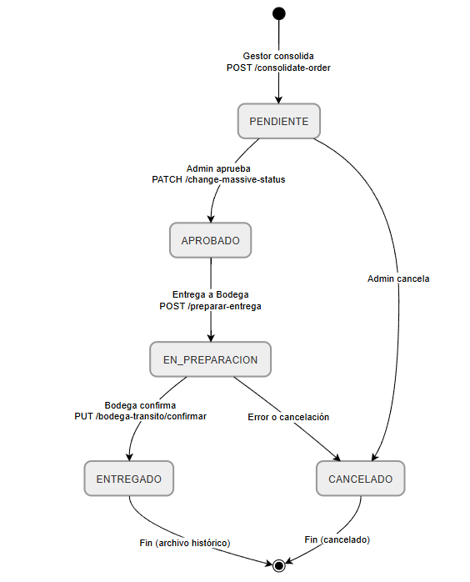

Matriz de Acceso por Rol a Módulos
Rol | Módulos accesibles | Leer | Crear | Actualizar | Eliminar | Módulos clave
Administrador | TODOS (16) | ✅ | ✅ | ✅ | ✅ | 16/16
Co-Administrador | Excepto Roles y Admin Sistema | ✅ | ✅ | ✅ | Parcial | 13/16
Gestor de Pedidos | Dashboard, Solicitudes, Pedidos | ✅ | ✅ | ✅ | ❌ | 4/16
Profesor a Cargo | Dashboard, Solicitud, Pedido Semana a Bodega | ✅ | ✅ | ✅ | ❌ | 3/16
Docente | Dashboard, Solicitud (RO), Recetas | ✅ | ❌ | ❌ | ❌ | 3/16
Encargado Bodega | Inventario completo, Tránsito | ✅ | ✅ | ✅ | ❌ | 7/16
Asistente Bodega | Tránsito, Historial (lectura) | ✅ | Parcial | ❌ | ❌ | 4/16

2.3 Vista Física
La Vista Física documenta la infraestructura de despliegue y cómo los componentes software se distribuyen en el hardware. Está orientada a equipos de DevOps, SRE e infraestructura.

Topología de Despliegue
El sistema se despliega en dos instancias de AWS Lightsail conectadas mediante VPC Peering:
- Instancia A (Aplicación) — IP pública 52.5.222.79: ejecuta dos contenedores Docker gestionados con Docker Compose. El contenedor Frontend (React/Nginx, ~40-50 MB) sirve la interfaz de usuario en el puerto 3000. El contenedor Backend (Spring Boot/JRE Alpine, ~200-250 MB) expone la API REST en el puerto 8080. Un servidor Nginx actúa como proxy inverso, terminando TLS con certificado SSL y redirigiendo el tráfico /api/* al backend.
- Instancia B (Base de Datos) — IP privada 172.26.12.228: ejecuta PostgreSQL 16.13 en el puerto 5432, accesible únicamente desde la Instancia A a través de la red privada VPC.
1. Cliente HTTPS (appkuhub.questweb.cl) → NGINX Host (:443)
2. NGINX Host desencripta TLS, valida CORS, agrega X-Forwarded-*
3. NGINX Host proxy → Frontend Container (:3000)
4. Frontend Container NGINX → Detecta /api/*, proxy → Backend (:8080)
5. Backend → Query a PostgreSQL vía VPC Peering (172.26.12.228:5432)
6. PostgreSQL → Respuesta → Backend → Frontend → Cliente (HTTPS)
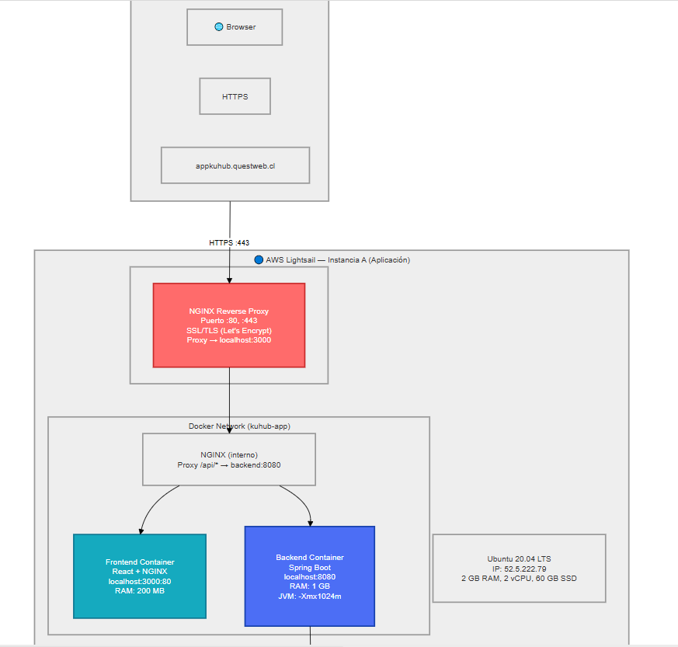
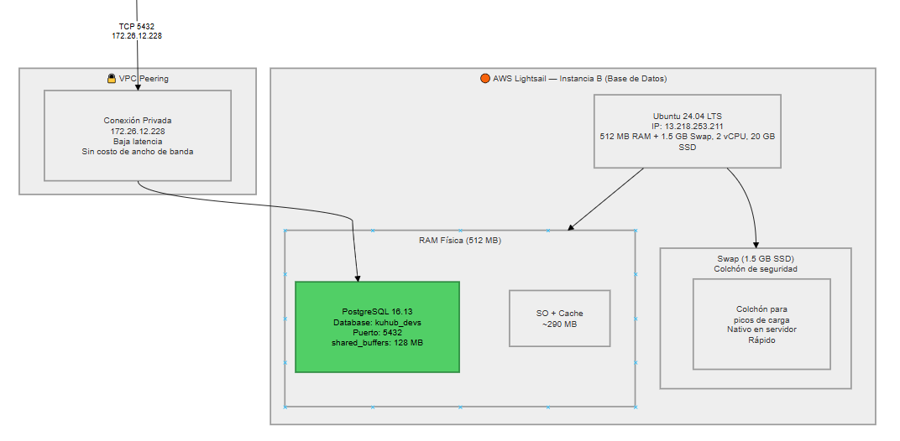

Pipeline CI/CD — GitHub Actions
El proceso de construcción y despliegue está completamente automatizado. Se activa al crear un tag con el formato K*.*.* en el repositorio Git. Las etapas son:
- Checkout del código desde el tag.
- Login en Docker Hub (martorias/kuhub-app).
- Build paralelo del backend (Maven 3.9.6 + Java 21, multistage) y del frontend (Node 20 + npm, multistage).
- Push de las imágenes a Docker Hub con el tag de versión.
- Conexión SSH a la Instancia A, actualización del .env, docker compose pull y docker compose up -d.
- Verificación final del estado de los contenedores.
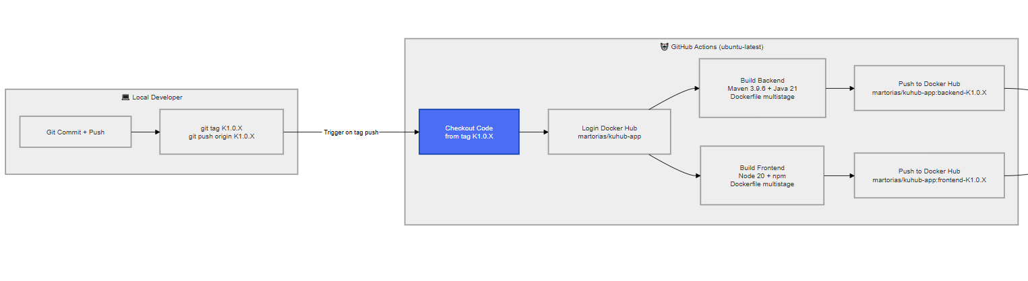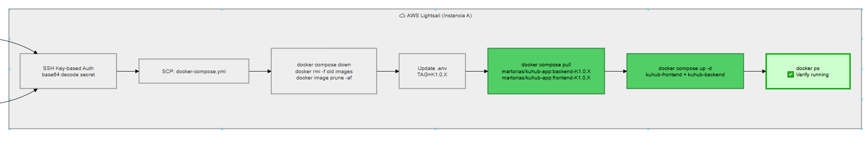

Gestión de Secrets (GitHub Actions)
El pipeline utiliza 11 secrets almacenados en GitHub Actions Secrets. Los más críticos, con su periodicidad de rotación recomendada, son:
Secret | Descripción | Uso
DOCKER_AWS_AC_USERNAME | Usuario/nombre de cuenta Docker Hub para autenticarse en docker login | GitHub Actions: docker/login-action@v3
DOCKER_AWS_AC_PASSWORD | Token de acceso personal (PAT) de Docker Hub para login y push (NUNCA compartir) | GitHub Actions: docker/login-action@v3
KUHUB_MASTER_KEY | Clave SSH privada EC2 (base64 encoded) para autenticación SSH a Lightsail | GitHub Actions: SSH a 52.5.222.79
AWS_REMOTE_HOST | Dirección IP pública de Instancia A (Aplicación) en AWS Lightsail | GitHub Actions: SSH host
AWS_REMOTE_USER | Usuario del SO Ubuntu en instancia Lightsail para conexión SSH | GitHub Actions: SSH user
SPRING_DATASOURCE_URL | URL JDBC completa de PostgreSQL para Spring Boot (jdbc:postgresql://172.26.12.228:5432/kuhub_devs) | docker-compose.yml → backend container
KU_AWS_AC_DB_USER | Usuario de base de datos PostgreSQL (kuhub_devs) | docker-compose.yml → backend container
KU_AWS_AC_DB_PASS | Contraseña del usuario PostgreSQL (NUNCA compartir, cambiar periódicamente) | docker-compose.yml → backend container
KU_AWS_AC_DB_HOST | Host/IP privado de BD en Lightsail (172.26.12.228) — usado en construcción de URLs | docker-compose.yml / backend config
KU_AWS_AC_DB_PORT | Puerto de PostgreSQL en Lightsail (5432) | docker-compose.yml / backend config
VITE_API_URL | URL base de la API para frontend (https://appkuhub.questweb.cl/api/v1 en prod, http://localhost:8080/api/v1 en dev) | Frontend build: vite.config.ts

Jerarquía de Secretos (dónde y cómo se almacenan)

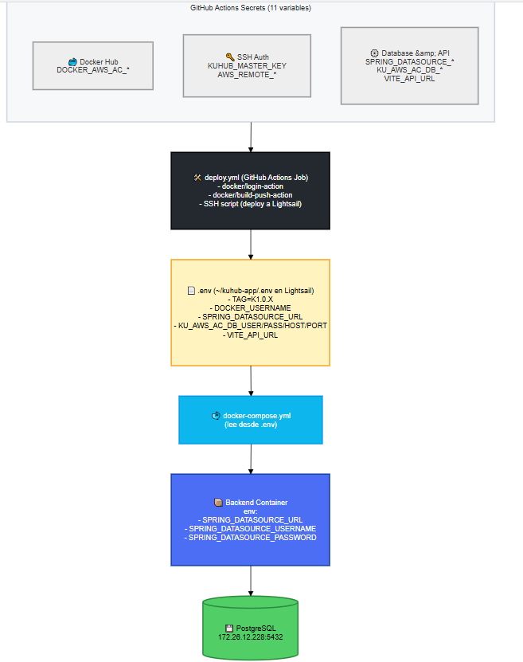

Script de Deploy (Flujo de Despliegue en Desarrollo)
# ========================================
# 1. Guardar y subir los cambios del código
# ========================================
git add .
git commit -m "Descripción clara del cambio (ej: Cambios en Conglomerado de pedidos)"
git push

# ========================================
# 2. Borrar posibles tags viejos o erróneos
# ========================================
# Eliminar tag localmente si existe
git tag -d K1.0.23

# Eliminar tag en repositorio remoto si existe
git push origin --delete K1.0.23

# ========================================
# 3. Crear el nuevo tag con formato K*.*.*
# ========================================
git tag K1.0.23

# ========================================
# 4. ¡FUEGO! — Disparar GitHub Actions
# ========================================
git push origin K1.0.23

# GitHub Actions se ejecuta automáticamente:
# - Build backend y frontend (paralelo)
# - Push a Docker Hub
# - Deploy a Lightsail (SSH)
# - Reinicio de containers

# ✅ Esperar 5-10 minutos y verificar en:
# https://appkuhub.questweb.cl/login

2.4 Vista de Desarrollo
La Vista de Desarrollo describe la organización del código fuente. Está orientada principalmente a los desarrolladores del equipo.

Estructura del Backend (Spring Boot)
El backend sigue una arquitectura modular organizada por dominio de negocio. La estructura principal es la siguiente:
- config/: configuración global, seguridad JWT (JwtAuthenticationFilter, JwtValidationFilter, RateLimitFilter), CORS, Swagger/OpenAPI, manejo centralizado de excepciones (GlobalExceptionHandler).
- modules/: 9 módulos de negocio, cada uno con capas controller → service (interfaz + implementación) → repository → entity → DTOs → exceptions.
- utils/: utilidades globales reutilizables (PaginationUtils, StringUtils).
- resources/: configuración de Spring Boot, perfiles de entorno (application.properties, application-mat.properties).

Los 9 Módulos Core del Backend
Módulo | Responsabilidad | Entidades principales
gestion_usuario | Auth, usuarios, roles | Usuario, Rol, RefreshToken
gestion_academica | Asignaturas, secciones, salas, horarios | Asignatura, Seccion, Sala, BloqueHorario
gestion_inventario | Productos, stock, movimientos | Producto, Inventario, Movimiento
gestion_solicitud | Solicitudes de docentes | Solicitud, DetalleSolicitud
gestion_pedido | Pedidos consolidados | Pedido, DetallePedido, PedidoSolicitud
gestion_proveedor | Base de proveedores | Proveedor, ProveedorProducto
gestion_sistema | Configuración global | GestionSistema, Semanas
pedido_semana_a_bodega | Pedidos semanales predefinidos | PedidoSemana, DetallePedidoSemana
dashboard | Analytics, KPIs, reportes | DTOs de respuesta por rol
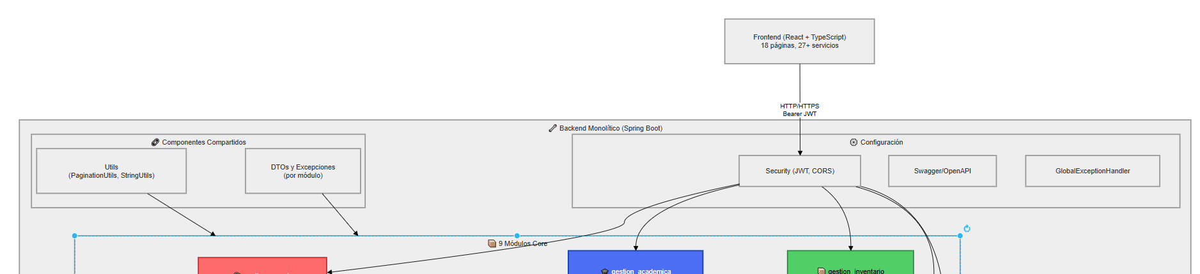
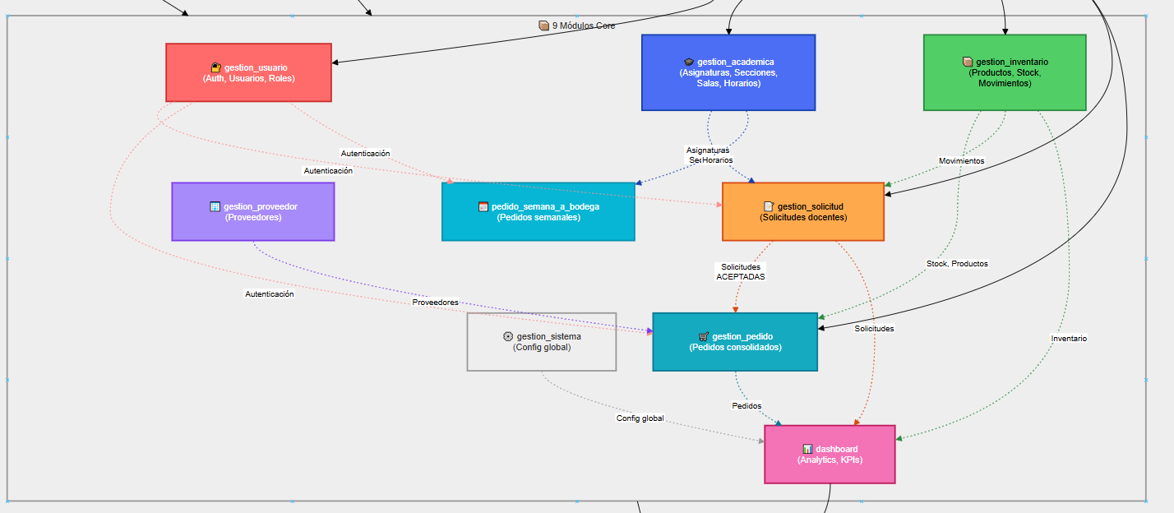
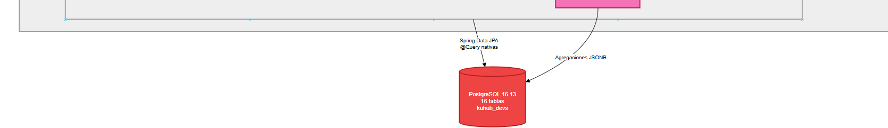
backend/src/main/java/KuHub/
│
├── BackendMonoliticoApplication.java ← Entry point de Spring Boot
│
├── config/ ← Configuraciones globales
│ ├── security/
│ │ ├── SpringSecurityConfig.java ← Bean de seguridad (CORS, autenticación)
│ │ ├── TokenJwtConfig.java ← Configuración de JWT
│ │ ├── JwtAuthenticationFilter.java ← Filtro de autenticación (genera token)
│ │ ├── JwtValidationFilter.java ← Filtro de validación (valida en cada request)
│ │ ├── MethodSecurityConfig.java ← @Secured / @PreAuthorize
│ │ ├── rate_limiting/
│ │ │ └── RateLimitFilter.java ← Limita requests por usuario
│ │ └── service/
│ │ ├── JpaUserDetailsService.java ← Carga usuarios desde BD
│ │ └── DynamicPermissionService.java ← Permisos dinámicos por rol
│ ├── SwaggerConfig.java ← OpenAPI / Swagger UI documentation
│ ├── JacksonConfig.java ← Configuración de serialización JSON
│ ├── GlobalExceptionHandler.java ← Manejo centralizado de excepciones
│ └── DatabaseTester.java ← Health check de BD
│
├── modules/ ← 9 módulos de negocio
│ │
│ ├── gestion_usuario/ [🔐 Autenticación + Gestión de Usuarios]
│ │ ├── controller/
│ │ │ ├── AuthController.java [POST /api/v1/auth/login, logout, refresh]
│ │ │ ├── UsuarioController.java [CRUD usuarios]
│ │ │ └── RolController.java [CRUD roles]
│ │ ├── services/
│ │ │ ├── UsuarioService.java [Interfaz]
│ │ │ └── UsuarioServiceImpl.java [Implementación]
│ │ ├── repository/
│ │ │ ├── UsuarioRepository.java [Spring Data JPA]
│ │ │ └── RolRepository.java
│ │ ├── entity/
│ │ │ ├── Usuario.java
│ │ │ └── Rol.java
│ │ ├── exceptions/
│ │ │ └── GestionUsuarioException.java
│ │ └── dtos/
│ │ ├── request/ [LoginRequestDTO, ...]
│ │ └── response/ [UsuarioResponseDTO, ...]
│ │
│ ├── gestion_academica/ [🎓 Asignaturas, Secciones, Salas, Horarios]
│ │ ├── controller/
│ │ ├── services/
│ │ ├── repository/
│ │ ├── entity/ [Asignatura, Seccion, Sala, BloqueHorario, ReservaSala, Semana]
│ │ ├── exceptions/
│ │ └── dtos/
│ │
│ ├── gestion_inventario/ [📦 Productos, Inventario, Movimientos]
│ │ ├── controller/
│ │ ├── services/
│ │ ├── repository/
│ │ ├── entity/ [Producto, Inventario, Categoria, UnidadMedida, Movimiento]
│ │ ├── exceptions/
│ │ └── dtos/
│ │
│ ├── gestion_solicitud/ [📝 Solicitudes de Docentes]
│ │ ├── controller/
│ │ ├── services/
│ │ ├── repository/
│ │ ├── entity/ [Solicitud, SolicitudDetalle]
│ │ ├── exceptions/
│ │ └── dtos/
│ │
│ ├── gestion_pedido/ [🛒 Pedidos Consolidados]
│ │ ├── controller/
│ │ ├── services/
│ │ ├── repository/
│ │ ├── entity/ [Pedido, DetallePedido, PedidoSolicitud]
│ │ ├── exceptions/
│ │ └── dtos/
│ │
│ ├── gestion_proveedor/ [🏢 Base de Proveedores]
│ │ ├── controller/
│ │ ├── services/
│ │ ├── repository/
│ │ ├── entity/ [Proveedor, ContactoProveedor]
│ │ ├── exceptions/
│ │ └── dtos/
│ │
│ ├── gestion_sistema/ [⚙️ Configuración Global del Sistema]
│ │ ├── controller/
│ │ ├── services/
│ │ ├── repository/
│ │ ├── entity/ [ConfiguracionSistema]
│ │ ├── exceptions/
│ │ └── dtos/
│ │
│ ├── pedido_semana_a_bodega/ [📅 Pedidos Semanales a Bodega]
│ │ ├── controller/
│ │ ├── services/
│ │ ├── repository/
│ │ ├── entity/ [PedidoSemanal, ...]
│ │ ├── exceptions/
│ │ └── dtos/
│ │
│ └── dashboard/ [📊 Analytics + Reportes]
│ ├── controller/
│ ├── services/
│ ├── repository/
│ ├── exceptions/
│ └── dtos/ [DashboardStatsDTO, KPIResponse, ...]
│
├── utils/ ← Utilidades globales reutilizables
│ ├── PaginationUtils.java [Cálculo de paginación asimétrica]
│ └── StringUtils.java [Funciones de normalización de texto]
│
└── resources/
├── application.properties ← Configuración principal (DataSource, JPA, Logging)
├── application-mat.properties ← Perfil de desarrollo local (Matheus)
├── application.yml ← (vacío, sobreescrito por .properties)
└── nota_bbdd_kuhub_v2.sql ← Script SQL de creación de BD (referencia)

Estructura del Frontend (React + TypeScript)
El frontend está organizado en las siguientes carpetas principales dentro de src/:
- pages/ (18 pantallas lazy-loaded): login, dashboard, inventario, gestion-solicitudes, gestion-pedidos, gestion-usuarios, gestion-roles, gestion-academica, gestion-proveedores, bodega-transito, movimientos-producto, conglomerado-pedidos, historico-pedidos, pedido-semanal-a-bodega, perfil-usuario, admin-sistema, solicitud, not-found.
- components/: componentes reutilizables organizados en dashboard/, modals/ y shared/.
- services/: 20+ clientes Axios tipados en TypeScript, uno por dominio.
- contexts/: AuthContext (usuario + JWT), PermissionsContext (permisos por rol), ThemeContext.
- hooks/: custom hooks para toast, confirmación, permisos de módulo y título de página.
- types/: interfaces TypeScript por dominio (auth.types, user.types, pedido.types, inventory.types, etc.).
- layouts/: auth-layout y public-layout.

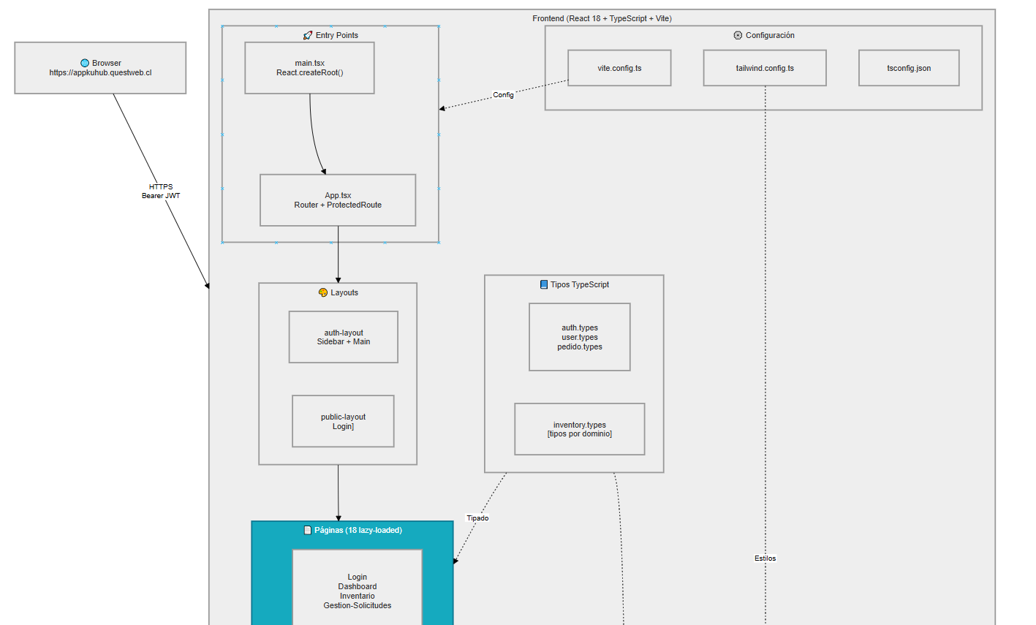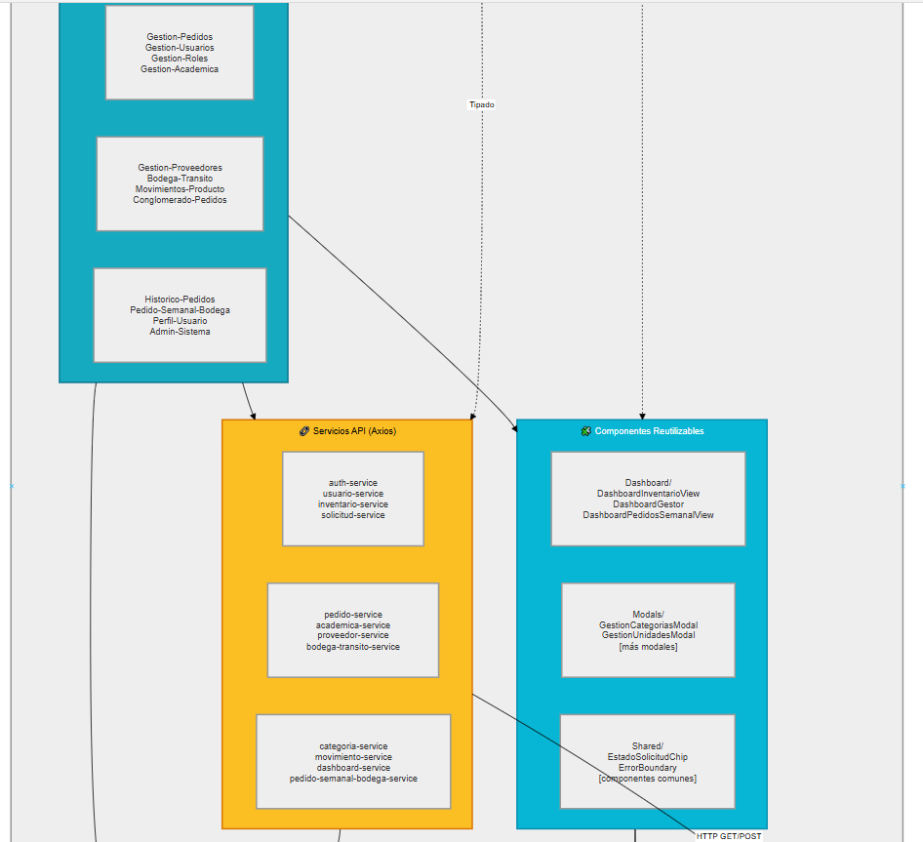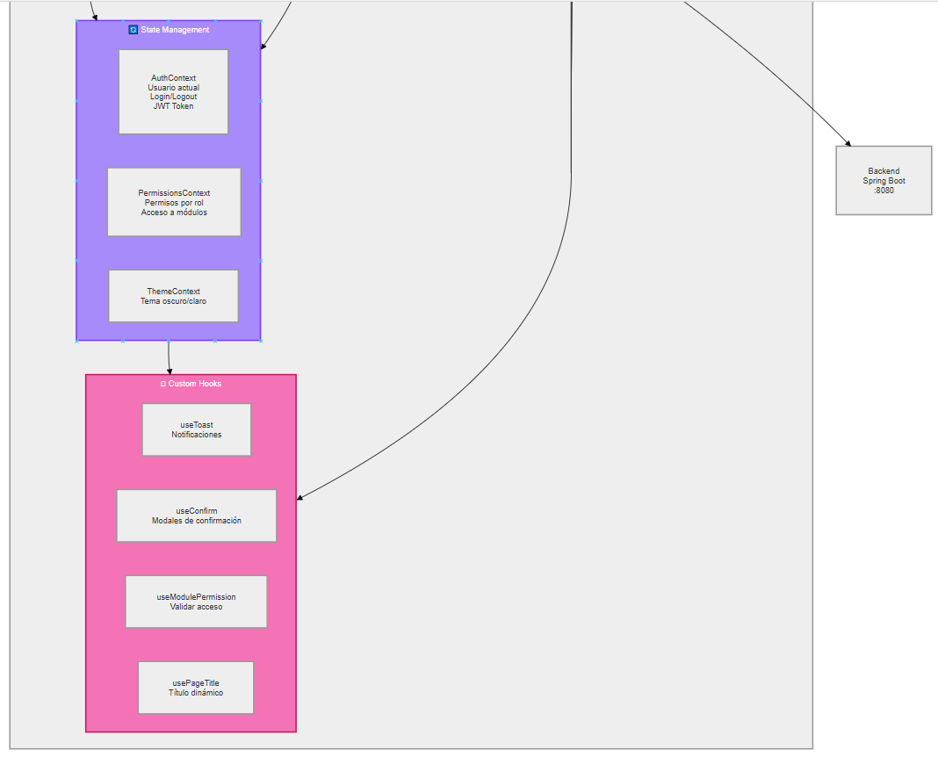

frontend/src/
│
├── pages/ ← Pantallas (18 lazy-loaded)
│ ├── login.tsx [Pública - sin auth]
│ ├── dashboard.tsx [Dashboard principal]
│ ├── inventario.tsx [CRUD productos]
│ ├── gestion-solicitudes.tsx [Gestión de solicitudes]
│ ├── gestion-pedidos.tsx [Consolidación de pedidos]
│ ├── gestion-usuarios.tsx [CRUD usuarios]
│ ├── gestion-roles.tsx [Matriz de permisos]
│ ├── gestion-academica.tsx [CRUD académica]
│ ├── gestion-proveedores.tsx [CRUD proveedores]
│ ├── bodega-transito.tsx [Tránsito de bodega]
│ ├── movimientos-producto.tsx [Histórico]
│ ├── conglomerado-pedidos.tsx [Vista consolidada pedidos]
│ ├── historico-pedidos.tsx [Pedidos viejos]
│ ├── pedido-semanal-a-bodega.tsx [Pedidos semanales]
│ ├── perfil-usuario.tsx [Perfil personal]
│ ├── admin-sistema.tsx [Config sistema]
│ ├── solicitud.tsx [Crear solicitud (docente)]
│ └── not-found.tsx [404]
│
├── components/ ← Componentes reutilizables
│ ├── dashboard/
│ │ ├── DashboardInventarioView.tsx [Gráficos inventario]
│ │ ├── DashboardGestor.tsx [KPIs gestor]
│ │ └── DashboardPedidosSemanalView.tsx [Pedidos semanales]
│ ├── modals/
│ │ ├── GestionCategoriasModal.tsx
│ │ ├── GestionUnidadesModal.tsx
│ │ └── [otros modales]
│ ├── shared/
│ │ ├── EstadoSolicitudChip.tsx [Badge estado]
│ │ └── [componentes comunes]
│ └── ErrorBoundary.tsx
│
├── services/ ← API clients (Axios + TypeScript)
│ ├── usuario-service.ts [Auth + CRUD usuarios]
│ ├── inventario-service.ts [Productos + movimientos]
│ ├── solicitud-service.ts [CRUD solicitudes]
│ ├── pedido-service.ts [CRUD pedidos]
│ ├── academica-service.ts [CRUD académica]
│ ├── proveedor-service.ts [CRUD proveedores]
│ └── [20+ servicios más]
│
├── types/ ← Interfaces TypeScript
│ ├── auth.types.ts [ILoginRequest, IAuthResponse]
│ ├── user.types.ts [IUsuario, IRol]
│ ├── pedido.types.ts [IPedido, IPedidoDetalle]
│ ├── inventory.types.ts [IProducto, IInventario]
│ └── [tipos por dominio]
│
├── contexts/ ← State Management
│ ├── AuthContext.tsx [Usuario actual + login/logout]
│ ├── PermissionsContext.tsx [Permisos del usuario]
│ └── ThemeContext.tsx [Tema oscuro/claro]
│
├── hooks/ ← Custom React Hooks
│ ├── useToast.ts [Notificaciones toast]
│ ├── useConfirm.ts [Modales de confirmación]
│ ├── useModulePermission.ts [Permisos por módulo]
│ ├── usePageTitle.ts [Título de página]
│ └── [hooks utilidad]
│
├── layouts/ ← Layouts
│ ├── auth-layout.tsx [Layout autenticado]
│ └── public-layout.tsx [Layout público]
│
├── App.tsx ← Router principal + ProtectedRoute
├── main.tsx ← Entry point
├── vite.config.ts ← Configuración Vite
├── tailwind.config.ts ← Configuración Tailwind
├── tsconfig.json ← Configuración TypeScript
└── package.json ← Dependencias npm

2.5 Vista de Escenarios
La Vista de Escenarios documenta los casos de uso principales del sistema, organizados por rol. Es la vista destinada a product owners, testers, stakeholders y desarrolladores.
El sistema de permisos es dinámico: los administradores pueden modificar en tiempo real la matriz de permisos desde /gestion-roles. Los valores descritos a continuación corresponden a la configuración predeterminada.

Matriz de Acceso — Roles vs Páginas
Rol | Dash | Solic. | G.Sol. | G.Ped. | Cong. | Inv. | Mov. | Bod. | Prov. | Acad. | Roles | Usr. | Admin
Administrador | ✅ | ✅ | ✅ | ✅ | ✅ | ✅ | ✅ | ✅ | ✅ | ✅ | ✅ | ✅ | ✅
Co-Admin | ✅ | ✅ | ✅ | ✅ | ✅ | ✅ | ✅ | ✅ | ✅ | ✅ | ❌ | ❌ | ❌
Gestor Pedidos | ✅ | ❌ | ✅ | ✅ | ✅ | ❌ | ❌ | ❌ | ❌ | ❌ | ❌ | ❌ | ❌
Profesor Cargo | ✅ | CR | ❌ | ❌ | ❌ | ❌ | ❌ | ❌ | ❌ | ❌ | ❌ | ❌ | ❌
Docente | ✅ | RO | ❌ | ❌ | ❌ | ❌ | ❌ | ❌ | ❌ | ❌ | ❌ | ❌ | ❌
Enc. Bodega | ✅ | ❌ | ❌ | ❌ | ❌ | ✅ | ✅ | ✅ | ❌ | ❌ | ❌ | ❌ | ❌
Asist. Bodega | ✅ | ❌ | ❌ | ❌ | ❌ | ❌ | ✅ | ✅ | ❌ | ❌ | ❌ | ❌ | ❌
Leyenda: ✅ Acceso total | CR = Crear+Actualizar | RO = Solo lectura | ❌ Acceso denegado

Restricciones Transversales

Restricción | Descripción
ProtectedRoute | Cada página valida pageId contra la matriz de permisos. Si acceso denegado → redirige a /sin-acceso.
Validación backend | Todo endpoint requiere JWT válido en header Authorization: Bearer <token>.
Eliminación lógica | Todos los datos se marcan activo = false. Nunca se eliminan permanentemente.
Auditoría | Cada cambio registra usuario, timestamp y tipo de operación.
Gestión dinámica | Los administradores pueden modificar permisos en tiempo real desde /gestion-roles. Existe función de restauración a valores predeterminados.

Caso de Uso: Profesor a Cargo crea solicitud de ingredientes

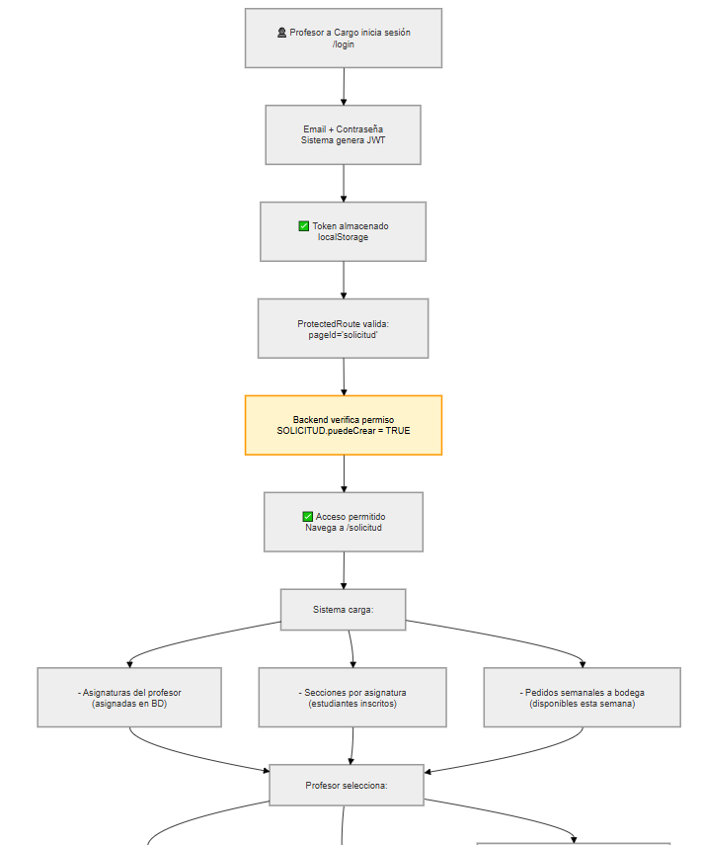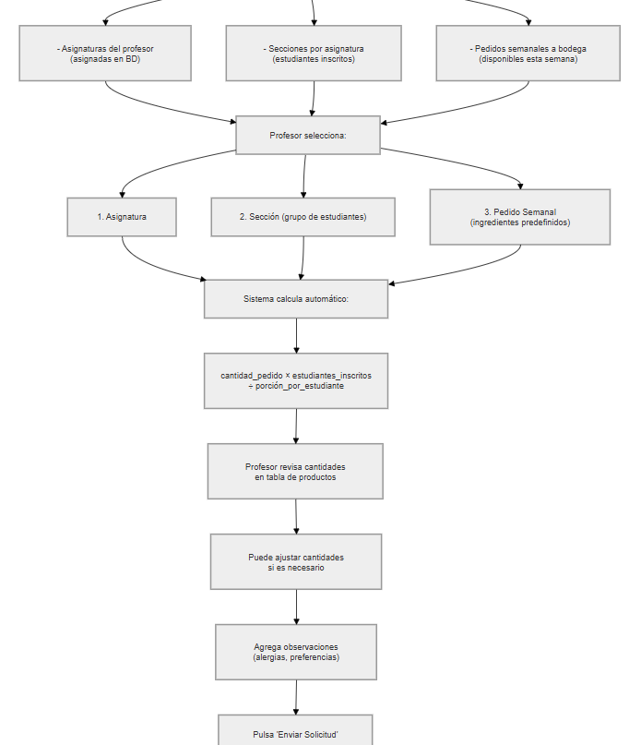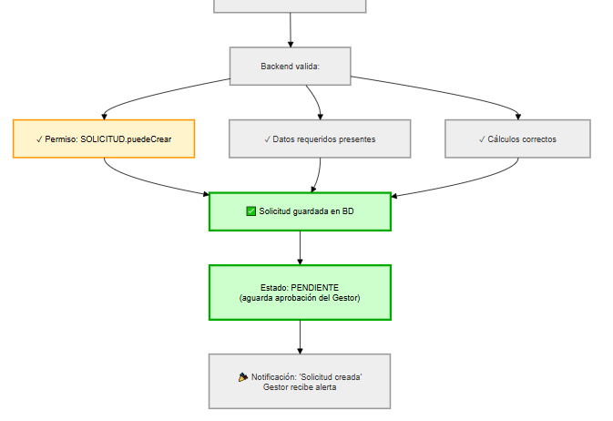

Caso de Uso: Gestor consolida solicitudes y crea pedidos

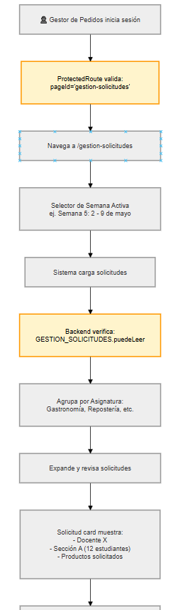

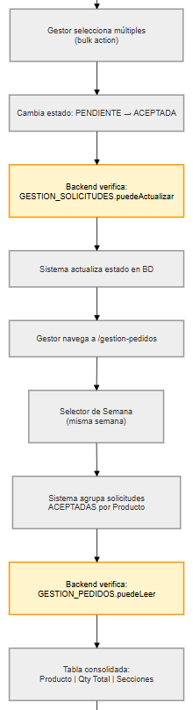

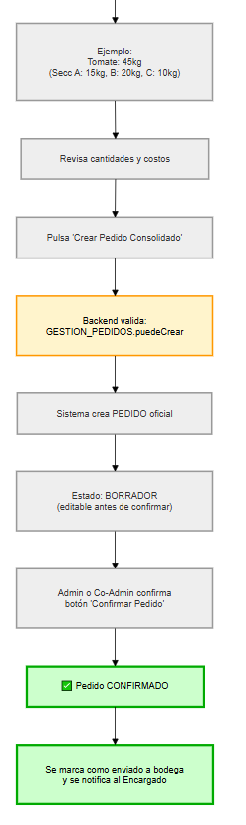

Caso de Uso: Docente consulta estado de solicitudes

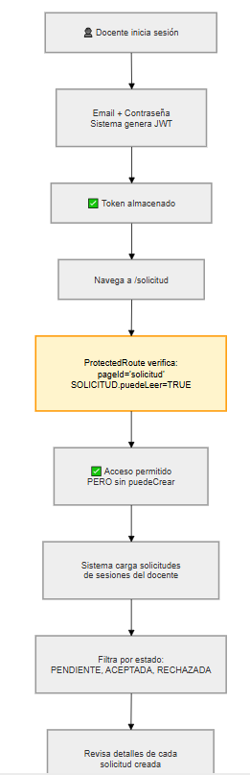

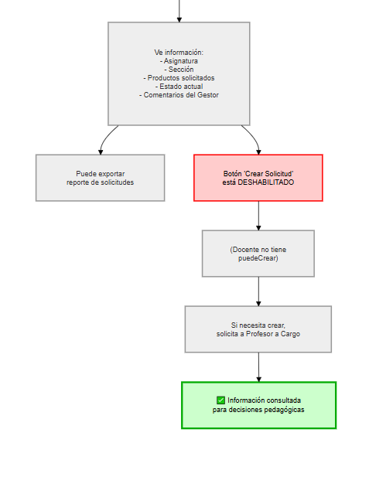

Caso de Uso: Co-Administrador supervisa operaciones

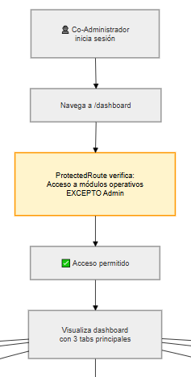

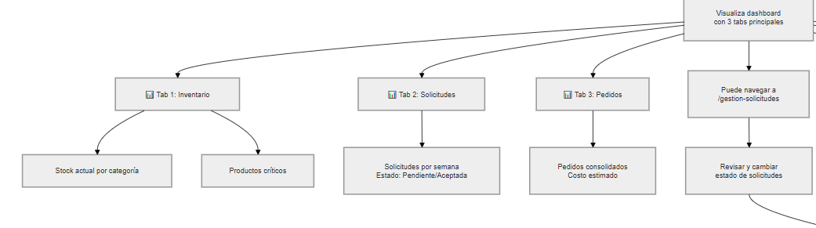

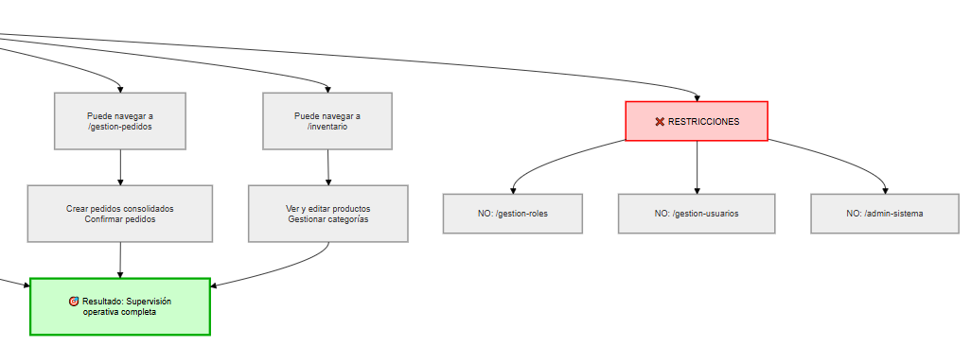

Caso de Uso: Administrador visualiza dashboards y reportes

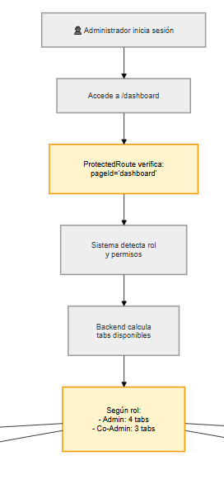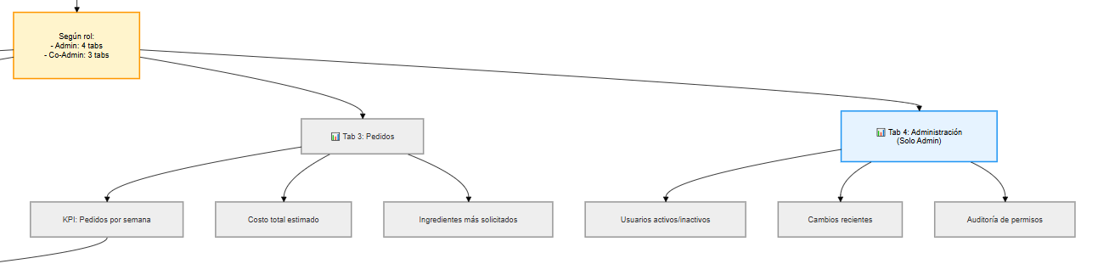

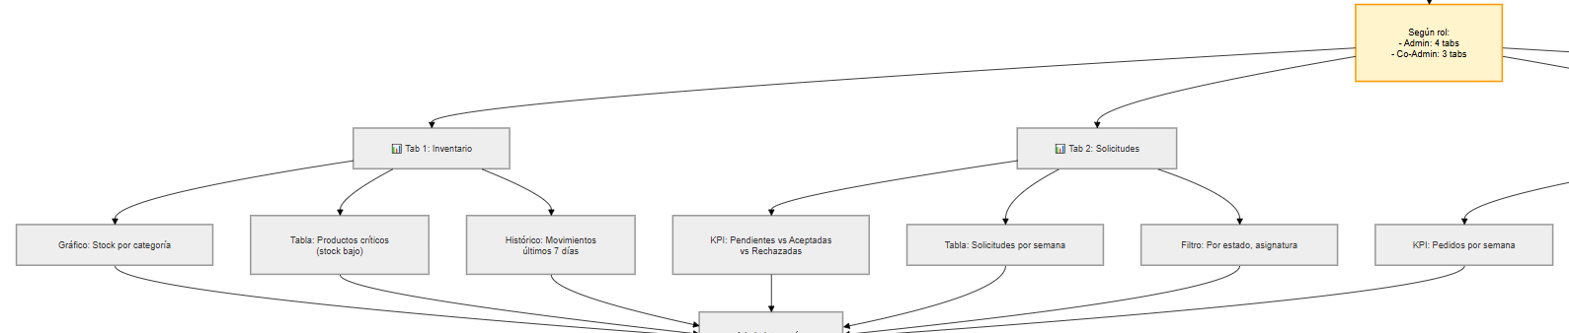

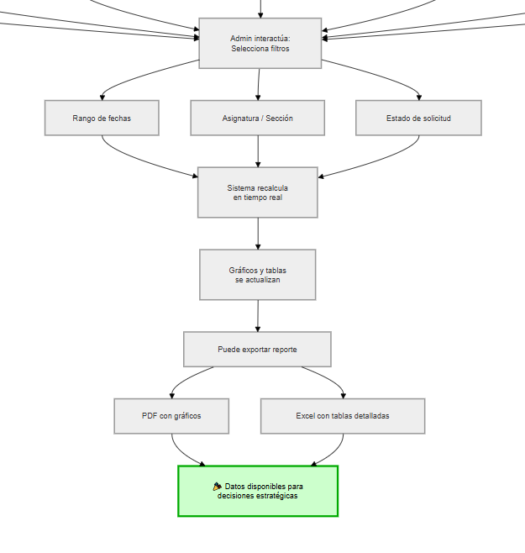

3. Modelo Entidad-Relación (ER)
El modelo de datos de KuHub está compuesto por 38 tablas organizadas en 9 módulos. La base de datos es PostgreSQL 16.13, gestionada a través del archivo SQL base ConexionXD_v2.sql.

3.1 Estructura General
Módulo | Tablas | Descripción
🔐 Seguridad | 5 | usuario, rol, refresh_token, modulo, permiso_rol
🎓 Académico | 7 | asignatura, seccion, bloque_horario, sala, reserva_sala, docente_seccion, asignatura_profesor_cargo
📦 Inventario | 6 | unidad_medida, categoria, producto, inventario, bodega_transito, movimiento*
🚚 Proveedores | 3 | proveedor, proveedor_producto, proveedor_dia_entrega
📦 Pedido Semanal a Bodega | 2 | pedido_semana_bodega, detalle_pedido_semana_bodega
🛒 Solicitudes | 3 | solicitud, detalle_solicitud, motivo_rechazo_solicitud
📝 Pedidos | 3 | pedido, detalle_pedido, pedido_solicitud
⚙️ Configuración | 2 | gestion_sistema, semanas
TOTAL | 38 | 50+ relaciones | 17 módulos de permisos
* La tabla movimiento está particionada por semestre para optimizar el rendimiento de consultas históricas.

3.2 Descripción de Módulos y Tablas

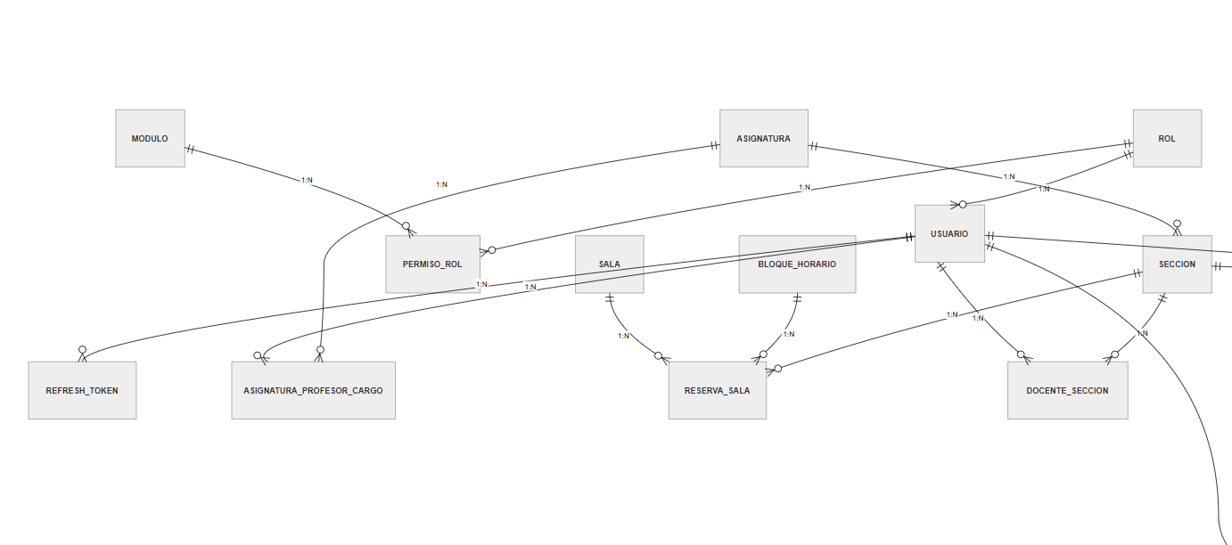
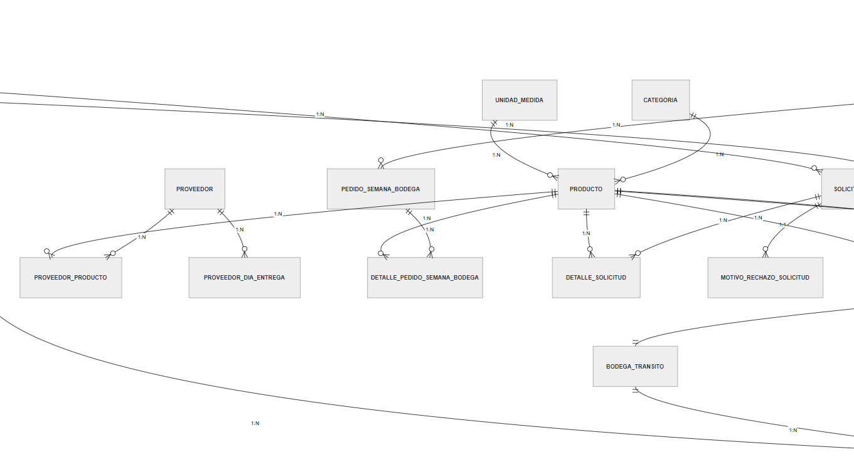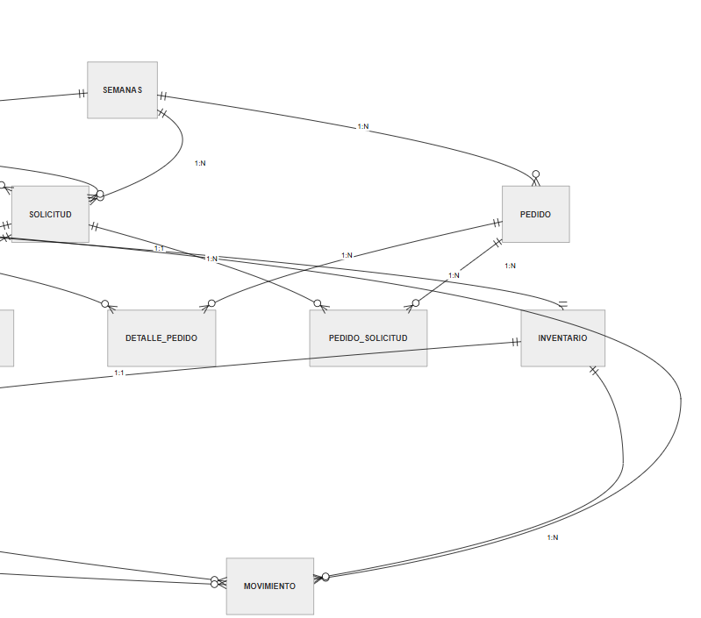

DIAGRAMAS ASCII DETALLADOS
Núcleo de Seguridad
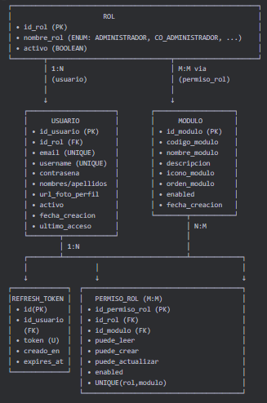

Módulo de Seguridad (5 tablas)
Gestiona la autenticación, autorización y control de acceso del sistema.
- usuario: entidad central del sistema. Almacena nombre, email único, username único, contraseña cifrada con Bcrypt (VARCHAR 60), foto de perfil (BYTEA, con migración futura a URL), fecha de creación, último acceso y campo activo para borrado lógico.
- rol: define los 7 roles del sistema (ADMINISTRADOR, CO_ADMINISTRADOR, GESTOR_PEDIDOS, PROFESOR_A_CARGO, DOCENTE, ENCARGADO_BODEGA, ASISTENTE_BODEGA).
- refresh_token: almacena tokens JWT de renovación de sesión con precisión de microsegundos (TIMESTAMP(6)). Incluye cascade delete al eliminar un usuario.
- modulo: catálogo de 17 módulos del sistema utilizados por Hibernate para el control dinámico de permisos.
- permiso_rol: tabla puente M:N que mapea cada rol a sus módulos con permisos CRUD booleanos (puede_leer, puede_crear, puede_actualizar, puede_eliminar). Clave única compuesta (id_rol, id_modulo).

Módulo Académico (7 tablas)

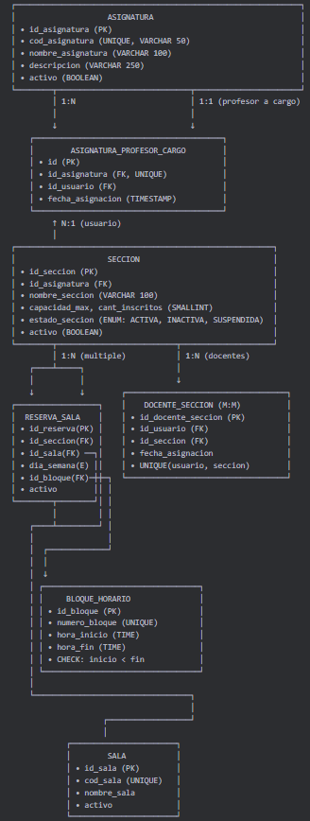
Gestiona la estructura académica de DuocUC: asignaturas, secciones, salas y horarios.
- asignatura: cursos o asignaturas impartidas.
- seccion: grupos de estudiantes dentro de una asignatura, con número de inscritos relevante para el cálculo automático de cantidades en solicitudes.
- bloque_horario: 20 franjas horarias de 39 minutos cada una.
- sala: salas de clase con capacidad.
- reserva_sala: asignación de sala a una sección en un bloque horario.
- docente_seccion (M:N): asigna docentes a secciones.
- asignatura_profesor_cargo (M:N): asigna un profesor a cargo por asignatura.

Módulo de Inventario (6 tablas)

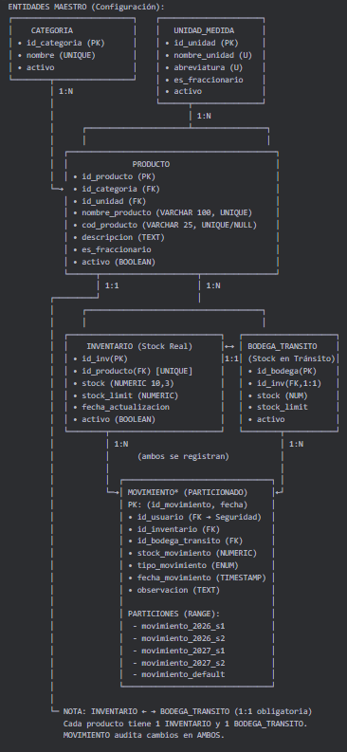

Controla el stock de productos e insumos de cocina.
- producto: catálogo de productos con categoría y unidad de medida.
- inventario (1:1 con producto): stock disponible. El campo stock_limit en inventario actúa como umbral mínimo de alerta (cuando stock < stock_limit, se genera alerta por stock bajo).
- bodega_transito (1:1 con producto): stock en tránsito. El campo stock_limit aquí representa el límite físico máximo de espacio (cuando stock > stock_limit, indica espacio insuficiente).
- movimiento: historial completo de entradas y salidas, particionado por semestre para eficiencia.
- categoria y unidad_medida: catálogos de clasificación.

Módulo de Proveedores (3 tablas)
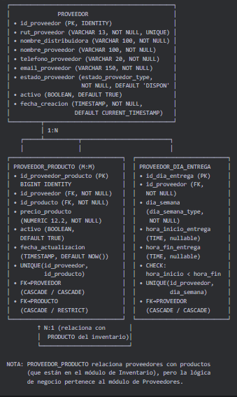

Módulo de Solicitudes (3 tablas)

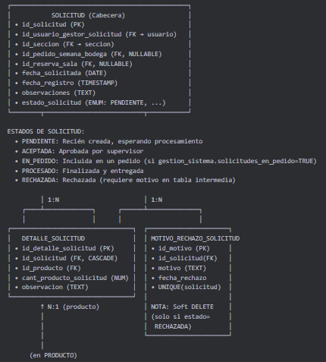
Gestiona las solicitudes de insumos realizadas por docentes y profesores.
- solicitud: cabecera de la solicitud, relacionada con una sección y un usuario. Incluye campo de estado (PENDIENTE/ACEPTADA/RECHAZADA/PROCESADA/EN_PEDIDO) y referencia a la semana académica.
- detalle_solicitud: líneas de la solicitud con producto y cantidad solicitada.
- motivo_rechazo_solicitud (1:1 con solicitud): registra el motivo cuando una solicitud es rechazada.

Módulo de Pedidos (3 tablas)

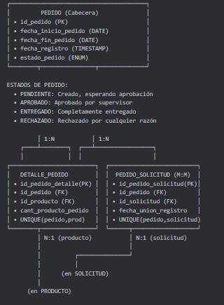
Gestiona los pedidos consolidados que agrupan solicitudes aceptadas.
- pedido: cabecera del pedido con estado (PENDIENTE/APROBADO/EN_PREPARACION/ENTREGADO/CANCELADO) y semana académica.
- detalle_pedido: líneas del pedido con productos y cantidades totales consolidadas.
- pedido_solicitud (M:N): relaciona cada pedido con las solicitudes que lo originaron, permitiendo trazabilidad completa.

Módulo de Pedido Semanal a Bodega (2 tablas)

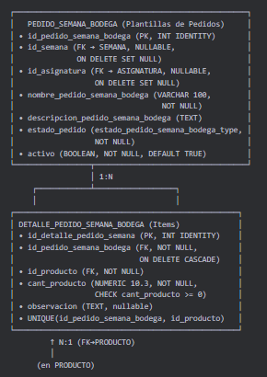
Gestiona las plantillas predefinidas de pedidos semanales que los docentes usan como base para sus solicitudes.
- pedido_semana_bodega: plantilla de pedido semanal asociada a una asignatura y semana.
- detalle_pedido_semana_bodega: ingredientes de la plantilla con porción por estudiante, base del cálculo automático de cantidades en solicitudes.

Módulos Configuración

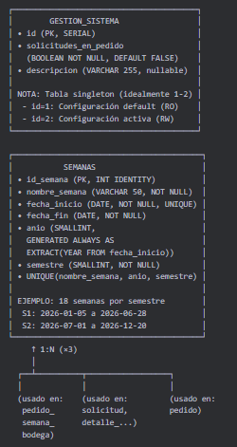
- gestion_sistema: configuración global del sistema (tabla de 2 filas con parámetros globales).
- semanas: períodos académicos (18 semanas por semestre). Actúa como eje temporal relacionando pedidos semanales, solicitudes y pedidos.

3.3 Relaciones Clave
Relación | Cardinalidad | Descripción
ROL → USUARIO | 1:N | Un rol puede tener muchos usuarios.
USUARIO → SOLICITUD | 1:N | Un usuario puede crear múltiples solicitudes.
PRODUCTO → INVENTARIO | 1:1 | Cada producto tiene exactamente un registro de stock.
INVENTARIO → BODEGA_TRANSITO | 1:1 | Cada inventario tiene un registro en tránsito asociado.
SOLICITUD → DETALLE_SOLICITUD | 1:N | Una solicitud tiene múltiples líneas de producto.
PEDIDO ↔ SOLICITUD | M:N | Un pedido consolida varias solicitudes; vía tabla pedido_solicitud.
SEMANAS → (Solicitudes, Pedidos, PedidosSemana) | 1:N | Las semanas académicas rigen el ciclo operativo del sistema.
PEDIDO_SEMANA_BODEGA → SOLICITUD (indirecto) | Base | Las plantillas de pedido semanal son la base para calcular cantidades en solicitudes.
ROL ↔ MODULO (via PERMISO_ROL) | M:N | Cada rol tiene un conjunto de permisos CRUD sobre los módulos del sistema.

3.4 Características Técnicas Destacadas

Particionamiento de la Tabla movimiento
La tabla movimiento está particionada por semestre, lo que permite mantener el historial completo sin degradar el rendimiento de las consultas operacionales. Solo se acceden activamente las particiones del semestre en curso.

Borrado Lógico (Soft Delete)
Todas las entidades del sistema implementan borrado lógico mediante un campo activo (BOOLEAN). Los registros nunca se eliminan físicamente, garantizando la trazabilidad y la integridad de las auditorías históricas. Las consultas filtran siempre WHERE activo = TRUE.

Tabla lote (Funcionalidad Futura)
Existe en la base de datos una tabla lote diseñada para el rastreo FIFO/FEFO de productos, que incluye número de lote, ubicación física, cantidad, fecha de fabricación y fecha de caducidad. Si bien la estructura de datos está lista, la integración en el backend y el frontend aún no ha sido implementada. Su activación habilitará alertas automáticas de caducidad y priorización de consumo por antigüedad de lote.

Tipos ENUM del Sistema
El sistema hace uso de tipos ENUM de PostgreSQL para garantizar la integridad de los estados de negocio. Los principales son: EstadoSolicitud (PENDIENTE, ACEPTADA, RECHAZADA, PROCESADA, EN_PEDIDO) y EstadoPedido (PENDIENTE, APROBADO, EN_PREPARACION, ENTREGADO, CANCELADO), entre otros.

Sistema de Permisos (17 Módulos)
Código de módulo | Descripción
DASHBOARD | Panel principal de métricas y KPIs
INVENTARIO | Gestión de stock de productos
SOLICITUD | Creación y consulta de solicitudes por docentes
GESTION_PEDIDOS | Administración de pedidos consolidados
GESTION_SOLICITUDES | Revisión y cambio de estado de solicitudes
CONGLOMERADO_PEDIDOS | Agrupación masiva de pedidos
GESTION_PROVEEDORES | Administración de proveedores
BODEGA_TRANSITO | Control de productos en tránsito
GESTION_RECETAS | Administración de pedidos semanales a bodega
GESTION_ACADEMICA | Administración de asignaturas, secciones y salas
GESTION_ROLES | Administración de la matriz de permisos (solo Admin)
GESTION_USUARIOS | Creación y gestión de usuarios (solo Admin)
ADMIN_SISTEMA | Configuración global del sistema (solo Admin)
GESTION_CATEGORIAS | Administración de categorías de productos
GESTION_UNIDADES | Administración de unidades de medida
HISTORIAL_MOVIMIENTOS | Consulta del historial de movimientos de stock
GESTION_PEDIDOS_DIARIOS | Armado de carros y pedidos diarios de bodega

4. Resumen Ejecutivo
KuHub es un sistema web de gestión de bodega e inventario diseñado para el contexto académico de DuocUC. Digitaliza y automatiza el flujo completo desde la solicitud de insumos por parte de docentes hasta la recepción física en bodega, con pleno control de inventario en tiempo real.

Fortalezas Arquitectónicas
- Separación clara de responsabilidades mediante una arquitectura de tres capas (cliente, servidor, base de datos) con nueve módulos de negocio independientes en el backend.
- Sistema de seguridad robusto: autenticación JWT con tokens de acceso y refresh, rate limiting, RBAC con matriz de permisos dinámica y completamente auditable.
- Pipeline CI/CD completamente automatizado con GitHub Actions, Docker multistage y despliegue a AWS Lightsail activado por tags semánticos.
- Modelo de datos sólido con 38 tablas, borrado lógico universal, auditoría de cambios y particionamiento de historial para escalabilidad.
- Frontend React con 18 pantallas lazy-loaded, tipado completo con TypeScript y gestión de estado por contextos.

Capacidades Futuras Planificadas
- Activación del módulo de rastreo FIFO/FEFO mediante la tabla lote ya existente en la base de datos.
- Migración de almacenamiento de fotos de perfil de BYTEA a URLs (Amazon S3 u otro servicio de almacenamiento de objetos).
- Reportes de auditoría ampliados y análisis predictivo de demanda.

5. Relaciones entre Tablas

5.1 Relaciones Uno a Uno (1:1)
Las relaciones 1:1 garantizan unicidad estricta entre entidades complementarias:
- producto ↔ inventario: cada producto tiene exactamente un registro de stock en bodega principal.
- inventario ↔ bodega_transito: cada registro de inventario tiene un espejo de stock en tránsito.
- solicitud ↔ motivo_rechazo_solicitud: una solicitud puede tener a lo sumo un motivo de rechazo, el cual se elimina automáticamente si la solicitud cambia de estado.

5.2 Relaciones Uno a Muchos (1:N)
A continuación se listan las relaciones 1:N agrupadas por módulo:
Módulo | Relación | Descripción
Seguridad | rol → usuario | Un rol agrupa múltiples usuarios.
Seguridad | usuario → refresh_token | Un usuario puede tener varios tokens JWT activos.
Seguridad | usuario → movimiento | Un usuario genera múltiples movimientos de stock.
Seguridad | usuario → solicitud | Un usuario puede gestionar múltiples solicitudes.
Académico | asignatura → seccion | Una asignatura tiene múltiples secciones.
Académico | seccion → reserva_sala | Una sección puede tener múltiples reservas de sala.
Académico | seccion → docente_seccion | Una sección puede tener múltiples docentes asignados.
Académico | seccion → solicitud | Una sección puede originar múltiples solicitudes de insumos.
Inventario | categoria → producto | Una categoría agrupa múltiples productos.
Inventario | unidad_medida → producto | Una unidad se asigna a múltiples productos.
Inventario | producto → movimiento | Un producto registra múltiples movimientos históricos.
Proveedores | proveedor → proveedor_dia_entrega | Un proveedor puede tener horarios para cada día de la semana.
Configuración | semanas → solicitud/pedido/pedido_semana_bodega | Las semanas académicas rigen el ciclo operativo completo.
Solicitudes | solicitud → detalle_solicitud | Una solicitud contiene múltiples líneas de productos.
Pedidos | pedido → detalle_pedido | Un pedido contiene múltiples líneas de productos.

5.3 Relaciones Muchos a Muchos (M:M)
Las relaciones M:M se implementan mediante tablas puente que añaden metadatos propios:
Tabla puente | Entidades relacionadas | Restricción / Propósito
docente_seccion | usuario ↔ seccion | UNIQUE(usuario, seccion). Actualmente 1 docente por sección (restricción de aplicación).
asignatura_profesor_cargo | usuario ↔ asignatura | UNIQUE(asignatura). 1 profesor a cargo por asignatura (restricción en BD).
proveedor_producto | proveedor ↔ producto | UNIQUE(proveedor, producto). Almacena precio y fecha de actualización.
pedido_solicitud | pedido ↔ solicitud | Permite trazabilidad de qué solicitudes integran cada pedido.
permiso_rol | rol ↔ modulo | UNIQUE(rol, modulo). Define la matriz CRUD de acceso por módulo.

6. Restricciones e Integridad de Datos

6.1 Restricciones UNIQUE
Las restricciones de unicidad más relevantes del sistema son:
Tabla | Campo(s) | Propósito
usuario | email / username | Credenciales de acceso únicas por usuario.
producto | nombre_producto / cod_producto | Nombre siempre único; código opcional pero único si se ingresa.
inventario / bodega_transito | id_producto / id_inventario | Garantiza la relación 1:1 entre producto, inventario y bodega.
proveedor | rut_proveedor | Identificación legal única del proveedor.
semanas | (nombre_semana, anio, semestre) / fecha_inicio | Semana única por período académico.
permiso_rol | (id_rol, id_modulo) | Un único conjunto de permisos CRUD por par rol-módulo.
detalle_pedido / detalle_pedido_semana_bodega | (id_pedido, id_producto) | Un producto no se repite en el mismo pedido o plantilla.
motivo_rechazo_solicitud | id_solicitud | Solo un motivo de rechazo activo por solicitud.

6.2 Restricciones CHECK
Las validaciones CHECK garantizan coherencia en valores numéricos y temporales:
- inventario.stock y bodega_transito.stock: deben ser >= 0 (no se permite stock negativo).
- inventario.stock_limit y bodega_transito.stock_limit: deben ser NULL o >= 0.
- bloque_horario y proveedor_dia_entrega: hora_inicio debe ser menor que hora_fin.
- detalle_pedido_semana_bodega.cant_producto: debe ser >= 0.

6.3 Borrado Lógico (Soft Delete)
La totalidad de las entidades del sistema implementan borrado lógico mediante el campo activo (BOOLEAN, DEFAULT TRUE). Los registros nunca se eliminan físicamente, lo que preserva la trazabilidad histórica y la integridad referencial. Las excepciones son las tablas modulo y permiso_rol, que usan el campo enabled con el mismo propósito.

7. Particionamiento de la Tabla movimiento
La tabla movimiento implementa particionamiento por rango (RANGE PARTITION) sobre la columna fecha_movimiento. Esta estrategia distribuye los registros en particiones semestrales independientes, lo que mejora el rendimiento de consultas históricas y facilita el archivado de datos.
Partición | Rango de fechas | Descripción
movimiento_2026_s1 | 01/01/2026 — 30/06/2026 | Primer semestre 2026
movimiento_2026_s2 | 01/07/2026 — 31/12/2026 | Segundo semestre 2026
movimiento_2027_s1 | 01/01/2027 — 30/06/2027 | Primer semestre 2027
movimiento_2027_s2 | 01/07/2027 — 31/12/2027 | Segundo semestre 2027
movimiento_default | Fuera de rango | Captura fechas no cubiertas por las particiones anteriores.
La clave primaria de movimiento es compuesta (id_movimiento, fecha_movimiento), requisito obligatorio de PostgreSQL para tablas particionadas. La columna de partición debe formar parte de la clave primaria. Los índices sobre fecha_movimiento, tipo_movimiento, id_inventario e id_usuario optimizan las consultas operacionales más frecuentes.

8. Índices
El sistema define 49 índices B-tree orientados a optimizar las consultas más frecuentes: búsqueda de usuarios por email y nombre de usuario, historial de movimientos por producto y período, navegación de solicitudes y pedidos por estado, y resolución de claves foráneas en tablas con alto volumen de registros. A continuación se destacan los índices de mayor impacto operacional:
Tabla | Índice | Propósito
usuario | idx_usuario_email / idx_usuario_username | Autenticación rápida por credenciales.
movimiento | idx_movimiento_fecha / idx_movimiento_inventario | Historial de stock por período y por producto.
proveedor_producto | idx_pp_producto_precio_optimo | Búsqueda del proveedor más económico por producto (precio ASC).
solicitud | idx_solicitud_estado / idx_solicitud_semana | Filtrado operacional por estado y semana académica.
pedido | idx_pedido_estado / idx_pedido_fecha_inicio | Gestión de pedidos activos y por período.
inventario / bodega_transito | idx_inventario_producto / idx_bodega_transito_inventario | Navegación 1:1 entre producto, inventario y bodega.

9. Funciones SQL y Triggers

9.1 Triggers
Trigger | Tabla / Evento | Descripción
trg_limpiar_motivo_rechazo | solicitud — UPDATE | Elimina automáticamente el motivo de rechazo cuando el estado de la solicitud cambia desde RECHAZADA a cualquier otro estado.
trg_crear_inventario | producto — INSERT | Crea automáticamente los registros en inventario y bodega_transito al insertar un nuevo producto, garantizando la relación 1:1 desde el origen.

9.2 Funciones Automáticas
- rechazar_solicitudes_vencidas(): ejecutada por el scheduler a las 3:00 AM diariamente. Cambia a RECHAZADA toda solicitud con estado PENDIENTE cuya fecha_solicitada sea anterior a la fecha actual, insertando el motivo automático "Solicitud vencida (fecha pasada)".
- El campo anio de la tabla semanas es una columna generada (GENERATED ALWAYS AS EXTRACT(YEAR FROM fecha_inicio)), calculada automáticamente por PostgreSQL sin intervención de la aplicación.

10. Tipos ENUM del Sistema
PostgreSQL gestiona los estados de negocio mediante tipos ENUM que garantizan integridad a nivel de base de datos, evitando valores no contemplados:
Tipo ENUM | Valores
estado_solicitud_type | PENDIENTE, ACEPTADA, EN_PEDIDO, PROCESADO, RECHAZADA
estado_pedido_type | PENDIENTE, APROBADO, EN_PREPARACION, ENTREGADO, CANCELADO
estado_pedido_semana_bodega_type | ACTIVO, INACTIVO
nombre_rol_type | ADMINISTRADOR, CO_ADMINISTRADOR, GESTOR_PEDIDOS, PROFESOR_A_CARGO, DOCENTE, ENCARGADO_BODEGA, ASISTENTE_BODEGA
dia_semana_type | LUNES, MARTES, MIERCOLES, JUEVES, VIERNES, SABADO, DOMINGO
estado_seccion_type | ACTIVA, INACTIVA, SUSPENDIDA
tipo_movimiento_type | ENTRADA, SALIDA, TRANSFERENCIA, AJUSTE

11. Módulo de Configuración

11.1 Tabla gestion_sistema
Tabla de configuración global del sistema con exactamente 2 filas (una por semestre activo). Almacena parámetros operativos como el indicador solicitudes_en_pedido (BOOLEAN), que controla si las solicitudes aprobadas deben transitar por el estado EN_PEDIDO antes de procesarse. Es consultada frecuentemente por los servicios de negocio para determinar el comportamiento del flujo de trabajo.

11.2 Tabla semanas
Define los 18 períodos semanales por semestre académico. Sus campos principales son nombre_semana, fecha_inicio (UNIQUE), fecha_fin, semestre (SMALLINT) y anio (columna generada). Toda solicitud, pedido y pedido semanal a bodega debe estar asociado a una semana activa, siendo esta tabla el eje temporal del sistema.

12. Módulo de Pedido Semanal a Bodega

12.1 Tabla pedido_semana_bodega
Representa las plantillas de insumos que bodega debe preparar semanalmente. Antiguamente denominada "receta". Sus FKs a id_semana e id_asignatura son NULLABLE para que la plantilla persista aunque se elimine la semana o asignatura asociada. El estado se controla con el ENUM estado_pedido_semana_bodega_type (ACTIVO/INACTIVO).

12.2 Tabla detalle_pedido_semana_bodega
Contiene el desglose de productos de cada plantilla. La relación con pedido_semana_bodega es CascadeType.ALL con orphanRemoval=true: al eliminar la plantilla, sus detalles se eliminan en cascada. La cantidad (cant_producto, NUMERIC 10,3) admite fracciones.

12.3 Cálculo de Cantidades y Reglas de Redondeo
Las plantillas se definen para una base de 20 personas. Al generar una solicitud, el sistema aplica un multiplicador proporcional a los inscritos reales de la sección:
- Multiplicador = cantidad_inscritos / 20.
- Productos fraccionables (es_fraccionario = TRUE, ej.: kg, litros): se conservan hasta 3 decimales.
- Productos indivisibles (es_fraccionario = FALSE, ej.: unidades, cajas): se aplica redondeo hacia arriba (CEIL) para evitar déficit.
- Productos con activo = FALSE se excluyen automáticamente del cálculo.

13. Módulo de Solicitudes

13.1 Tabla solicitud
Cabecera de cada solicitud de insumos. Sus campos principales son: id_usuario_gestor_solicitud (FK → usuario), id_seccion (FK → seccion), id_pedido_semana_bodega (NULLABLE), id_reserva_sala (NULLABLE), fecha_solicitada (DATE), fecha_registro (TIMESTAMP), observaciones (TEXT) y estado_solicitud (ENUM, DEFAULT PENDIENTE).

13.2 Ciclo de Vida de una Solicitud
Estado | Significado
PENDIENTE | Recién creada, pendiente de revisión por parte del gestor.
ACEPTADA | Aprobada por el gestor; lista para ser incorporada a un pedido.
EN_PEDIDO | Incluida en un pedido consolidado (solo si gestion_sistema.solicitudes_en_pedido = TRUE).
PROCESADO | Entregada físicamente; flujo completado.
RECHAZADA | Rechazada. Requiere registro en motivo_rechazo_solicitud.

13.3 Tabla motivo_rechazo_solicitud
Registra el motivo textual de rechazo. La restricción UNIQUE(id_solicitud) garantiza máximo un motivo activo por solicitud. El trigger trg_limpiar_motivo_rechazo elimina este registro automáticamente si la solicitud se reactiva. El scheduler nocturno rechaza con motivo automático todas las solicitudes PENDIENTE cuya fecha_solicitada haya pasado.

14. Módulo de Pedidos

14.1 Tabla pedido
Cabecera del pedido consolidado. Contiene fecha_inicio_pedido, fecha_fin_pedido, fecha_registro y estado_pedido (ENUM: PENDIENTE, APROBADO, ENTREGADO, RECHAZADO). Un pedido agrupa múltiples solicitudes y los productos correspondientes.

14.2 Tabla detalle_pedido
Líneas de producto de cada pedido. La restricción UNIQUE(id_pedido, id_producto) impide que un mismo producto aparezca dos veces en el mismo pedido. La cantidad se almacena como NUMERIC(10,3).

14.3 Tabla pedido_solicitud
Tabla puente M:M que vincula pedidos con las solicitudes que los componen. Almacena la fecha de incorporación (fecha_union_registro) y aplica UNIQUE(id_pedido, id_solicitud) para evitar duplicados. Su propósito principal es la trazabilidad: permite saber con exactitud qué solicitudes de qué docentes componen cada pedido consolidado.

15. Notas de Arquitectura

15.1 Tabla docente_seccion — Diseño M:M Escalable
Aunque la lógica de negocio actual restringe la asignación a un solo docente por sección, la tabla se diseñó como M:M para facilitar la incorporación futura de co-docencia sin cambios de esquema. La restricción opera a nivel de servicio (SeccionServiceImp), no en la base de datos, de modo que habilitarla solo requiere ajustar la capa de aplicación.

15.2 Tabla asignatura_profesor_cargo — M:M con Restricción en BD
Similar a docente_seccion, pero la restricción de un único profesor a cargo se refuerza con UNIQUE(id_asignatura) directamente en la base de datos, dado que el rol de profesor a cargo es más crítico que el de docente de sección. Para habilitar múltiples profesores a cargo bastaría remover dicha restricción.

15.3 Campo stock_limit — Semántica Diferente por Módulo
El campo stock_limit tiene significados distintos según la tabla en que aparece:
- inventario.stock_limit: umbral mínimo de alerta. Si stock < stock_limit, el sistema notifica que el producto necesita reposición.
- bodega_transito.stock_limit: límite físico máximo de espacio disponible en la bodega de tránsito. Si stock > stock_limit, no hay capacidad de recepción.
Ambos campos son NULLABLE (sin restricción configurada) y aplican la misma validación CHECK (>= 0 si no es NULL).

15.4 Tabla usuario — Campos de Seguridad y Auditoría
- contrasena VARCHAR(60): dimensionado para almacenar hashes Bcrypt completos (formato de 60 caracteres). Reducirlo comprometería la seguridad.
- url_foto_perfil BYTEA: almacena la imagen de perfil como blob. Está planificada su migración a VARCHAR con URL de servicio externo (S3 o similar).
- fecha_creacion TIMESTAMP: registro automático e inmutable de cuándo se creó el usuario (auditoría).
- ultimo_acceso TIMESTAMP (NULLABLE): se actualiza en cada login exitoso. Valor NULL indica usuario creado pero que nunca ha iniciado sesión.
- activo BOOLEAN (Soft Delete): al desactivar un usuario, sus refresh_token asociados se invalidan en cascada.

15.5 Tabla refresh_token — Gestión JWT
Almacena los tokens de renovación de sesión JWT. El campo expires_at (TIMESTAMP con precisión de microsegundos) controla la expiración. El campo activo permite revocación lógica sin eliminar el registro. La FK a usuario tiene ON DELETE CASCADE, eliminando todos los tokens si el usuario es borrado físicamente.

15.6 Tabla proveedor_producto — Tabla Puente con Precio
Además de vincular proveedores con productos, almacena el precio_producto (NUMERIC 12,2) y la fecha_actualizacion para comparativa de costos. La restricción UNIQUE(id_proveedor, id_producto) garantiza una sola cotización por par. El índice idx_pp_producto_precio_optimo (precio ASC) optimiza la búsqueda del proveedor más económico por producto.

15.7 Tabla lote — Funcionalidad Futura (FIFO/FEFO)
Existe en la base de datos una tabla lote diseñada para el rastreo de lotes con soporte FIFO (First In First Out) y FEFO (First Expired First Out). Incluye numero_lote, ubicacion, cantidad_producto, fecha_fabricacion y fecha_caducidad. La estructura está lista, pero los endpoints del backend y las pantallas del frontend aún no han sido implementados. Su activación habilitará alertas automáticas de caducidad y consumo priorizado por antigüedad.

16. Sistema de Permisos

16.1 Tabla modulo
Registra los 17 módulos funcionales del sistema con su código único (codigo_modulo), nombre, descripción, icono, orden de visualización y estado (enabled). El backend Hibernate gestiona su creación inicial.

16.2 Tabla permiso_rol — Matriz CRUD
Define la matriz de control de acceso por rol y módulo. Cada fila contiene los flags puede_leer, puede_crear, puede_actualizar y puede_eliminar para un par único (id_rol, id_modulo). Es la tabla central del sistema RBAC (Role-Based Access Control).

16.3 Roles del Sistema
Rol | Módulos con acceso
ADMINISTRADOR | Todos los módulos del sistema.
CO_ADMINISTRADOR | Todos excepto GESTION_ROLES y ADMIN_SISTEMA.
GESTOR_PEDIDOS | DASHBOARD, GESTION_PEDIDOS, GESTION_SOLICITUDES, CONGLOMERADO_PEDIDOS.
PROFESOR_A_CARGO | DASHBOARD, SOLICITUD, GESTION_RECETAS.
DOCENTE | DASHBOARD, SOLICITUD, GESTION_RECETAS (solo lectura).
ENCARGADO_BODEGA | DASHBOARD, INVENTARIO, BODEGA_TRANSITO, GESTION_PEDIDOS_DIARIOS.
ASISTENTE_BODEGA | DASHBOARD, BODEGA_TRANSITO, GESTION_PEDIDOS_DIARIOS.

Última actualización: 12 de mayo de 2026 | Versión: v1.0.8 | Equipo de Arquitectura — KuHubProject

